新点政务区块链中控平台（V1.0）
操作手册

2020年6月

目 录
1.引言 1
1.1编写目的 1
1.2版本说明 1
2.配置说明 1
2.1运行环境 1
2.2浏览器配置 2
3.系统功能介绍 7
3.1功能概述 7
3.2登录系统 7
3.3目录管理 9
3.3.1职责目录管理 9
3.3.2数据目录管理 11
3.4数据管理 13
3.4.1数据合约管理 13
3.4.2数据链编制 15
3.4.2数据结构管理 16
3.5平台适配管理 19
3.5.1邮件管理 19
3.5.2探针客户端管理 19
3.5.3区块链适配管理 20
3.6后台管理 24
3.6.1组织架构管理 24
3.6.2操作权限管理 29
3.6.3链上工作流管理 30
3.7数据链审计 32
3.7.1人员登录统计 32
3.7.2目录数据统计 32
3.7.3每日目录变化统计 33
3.7.4交钥匙情况统计 34
3.8标签管理 34
3.8.1标签关联 34
3.8.2标签管理 36
3.8.3标签分类管理 36
3.9公告管理 37
4.技术支持 39

1.引言

1.1编写目的
本操作手册针对各区、市级部门，对内管理部门内部机构、目录、系统，对外进行数据共享申请、审批和获取数据进行了详细说明。

1.2版本说明
产品名称 | 新点政务区块链中控平台
产品版本 | V1.0

2.配置说明

2.1运行环境
硬件要求 | 软件要求
CPU PⅢ800以上  内存 2G及以上 | 网络 政务外网  浏览器 IE 10.0或Google Chrome

2.2浏览器配置
为保证系统正常运行，请按照如下步骤配置浏览器。
（1）打开浏览器，选择“工具”菜单→“Internet选项”。
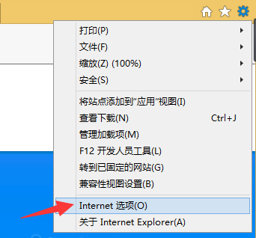
图1
（2）在弹出的对话框中选择“安全”选项卡。
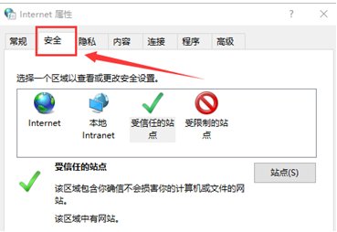
图 2

（3）选择绿色“受信任的站点”图标，会看到如下图所示界面：
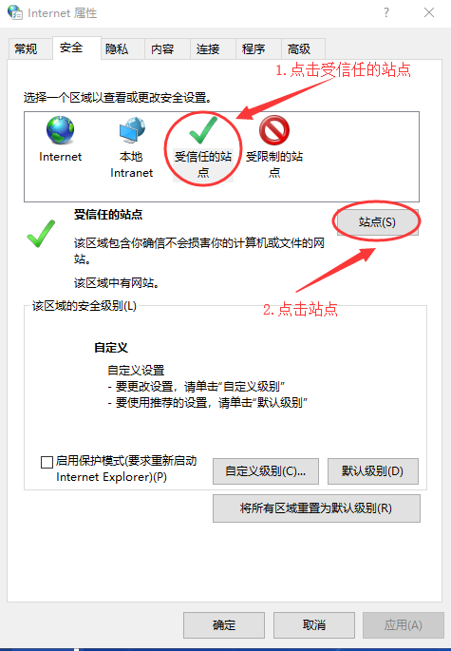
图 3

（4）选择“站点” 按键，出现如下弹窗：
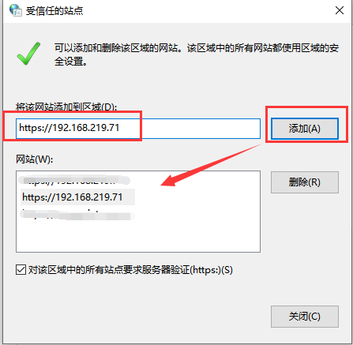
图 4
输入平台网址，选择“添加”按键完成受信任站点的添加。
（5）设置自定义安全级别，开放Activex的访问权限：
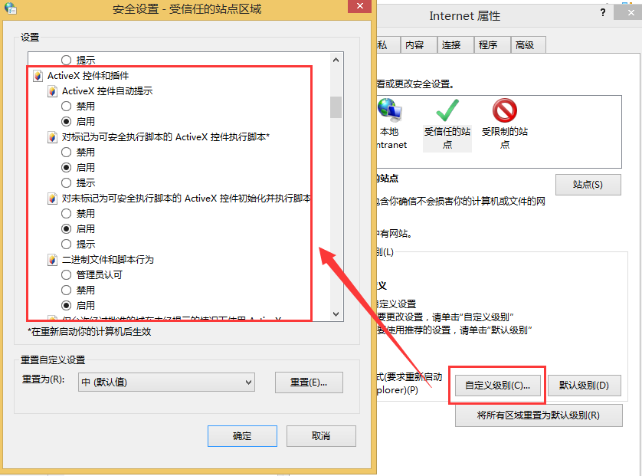
图 5
（6）将拦截工具关闭。
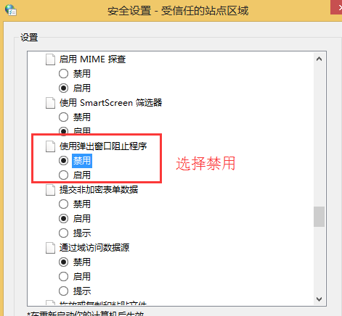
图 6
（7）开放文件下载的权限：设置为启用。
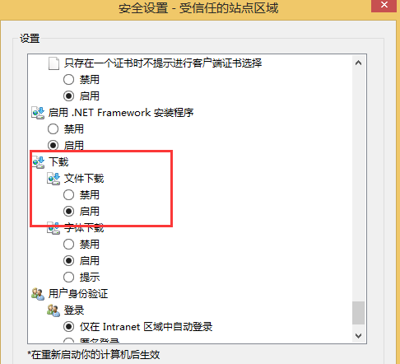
图 7

3.系统功能介绍

3.1功能概述
新点政务区块链中控平台包括目录管理、数据管理、平台适配管理、数据链审计等功能。
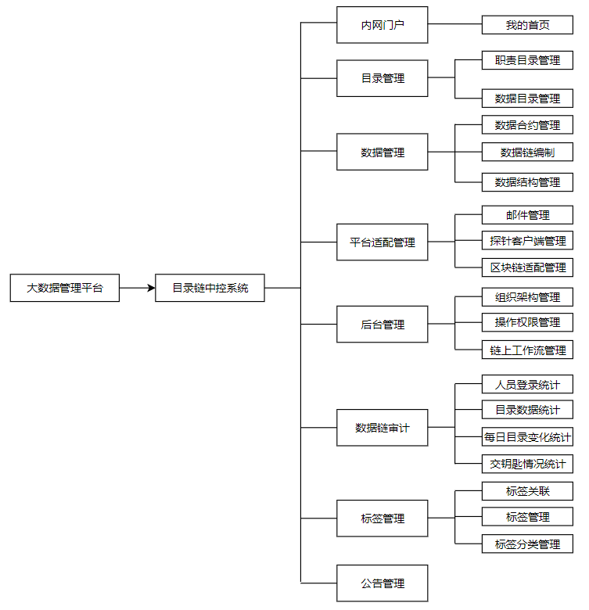
图8

3.2登录系统
新点政务区块链中控平台，使用大数据管理平台作为统一认证入口，需要首先开通大数据管理平台管理员用户账号。
（1）登录新点政务区块链中控平台
输入网址：http://192.168.219.71:8080/ebpc进入北京市大数据管理平台，输入管理员账号用户名、密码登录平台。如图所示。
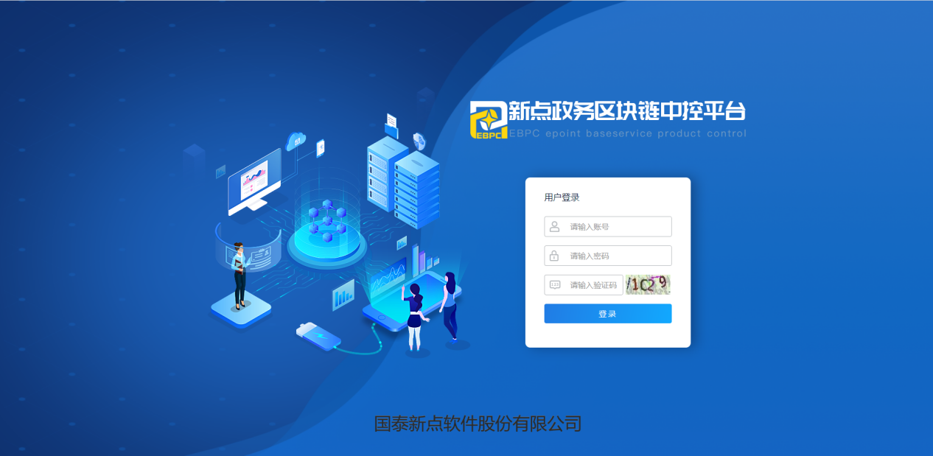
图9
- 新点政务区块链中控平台首页如图所示。点击左侧管理模块进入对应界面。
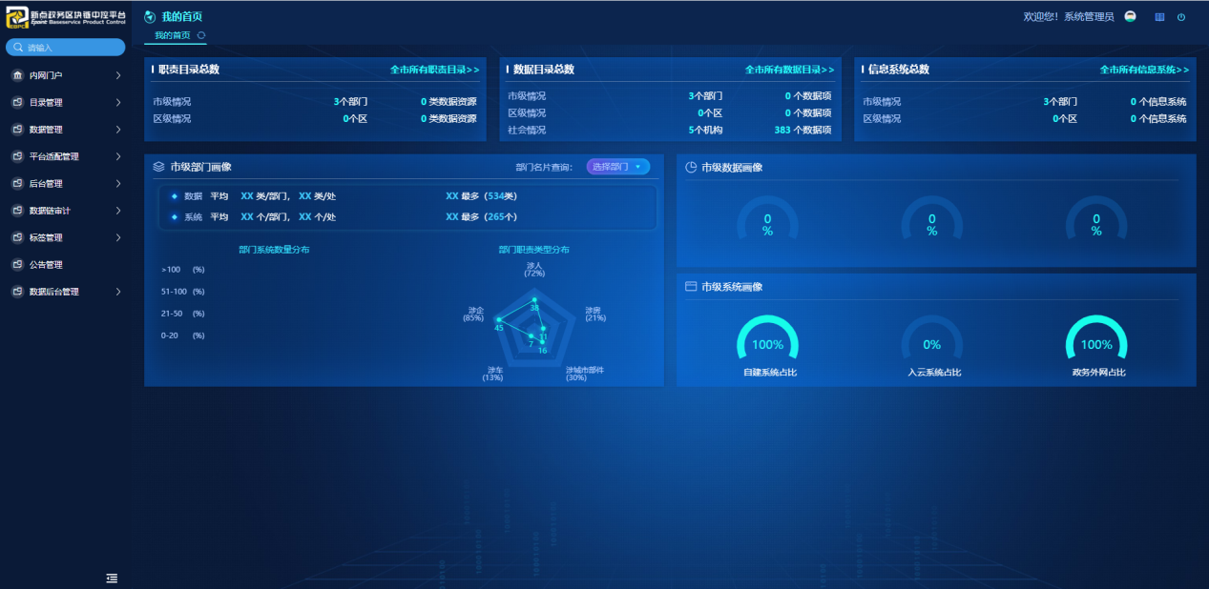
图10

3.3目录管理

3.3.1职责目录管理
包括职责目录异常的展示，如图所示。
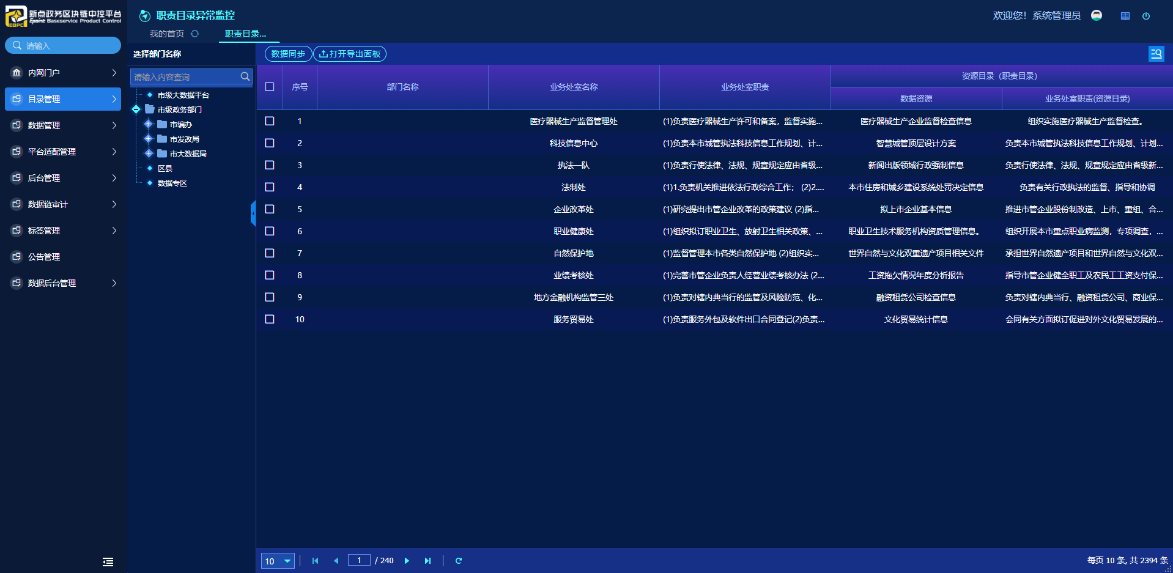
图11
- 数据同步
点击“数据同步”按钮,将刷新职责目录异常监控，如图所示。
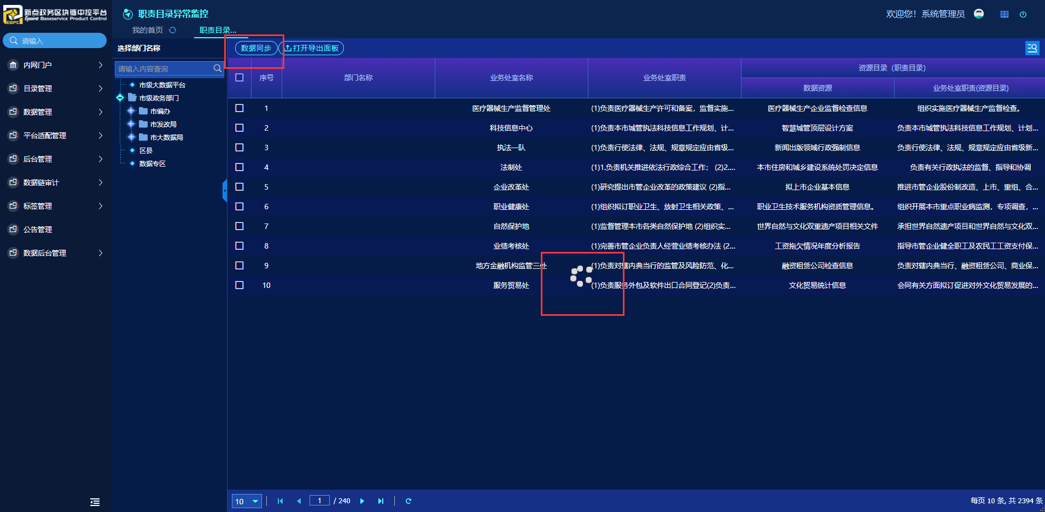
图12

（二）导出职责目录
选中要导出的一条（或几条）职责目录，点击“打开导出面板”选择仅导出选中行的职责目录，也可以选择导出全部、导出当前页或选择不同列导出数据。（只有点选了职责目录，才会出现“仅导出选中行”这个选项）如图所示。
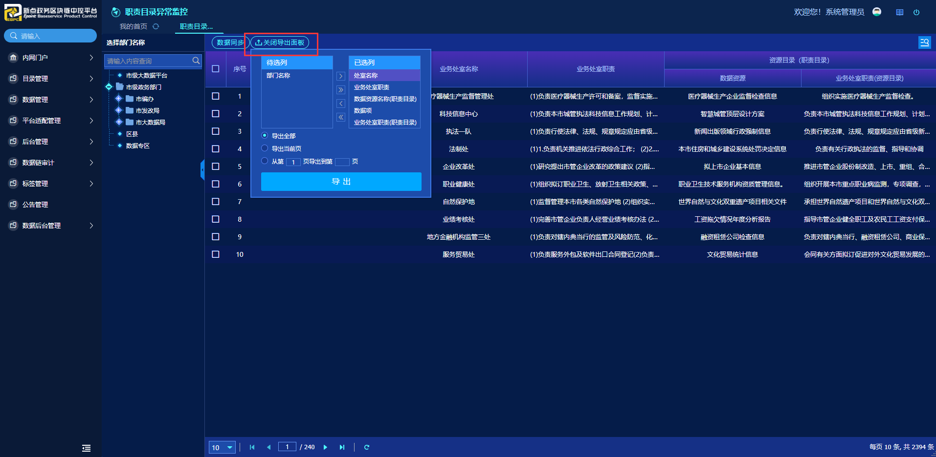
图13

3.3.2数据目录管理
包括新增数据目录、删除数据目录及数据目录分类的关联。如图所示。
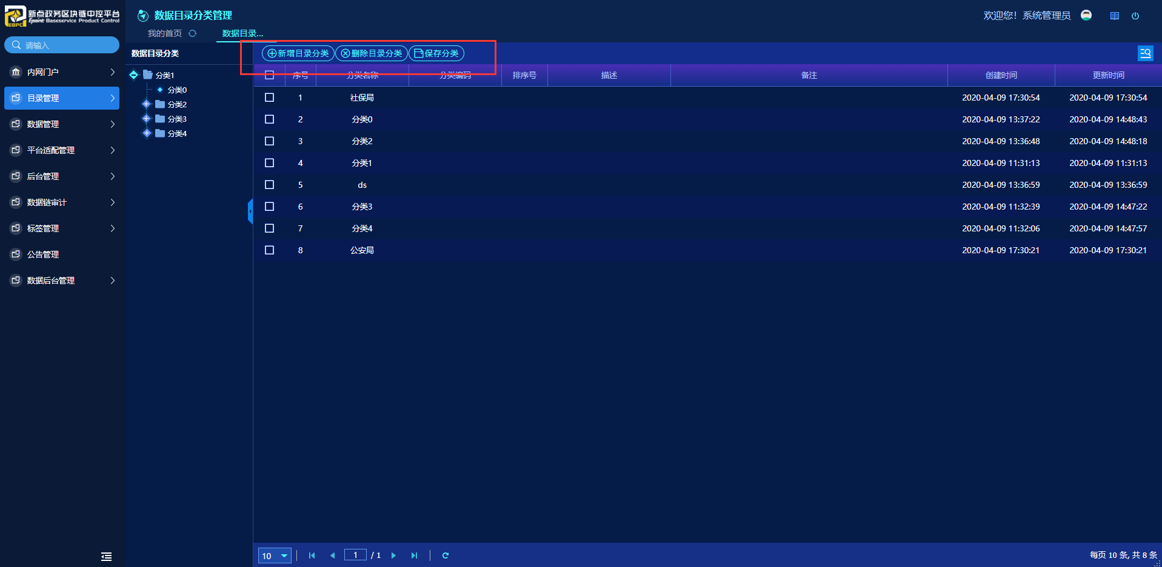图14
（一）新增数据目录
选择“新增数据目录”，在弹出的窗口中进行数据目录的新增。如图所示。
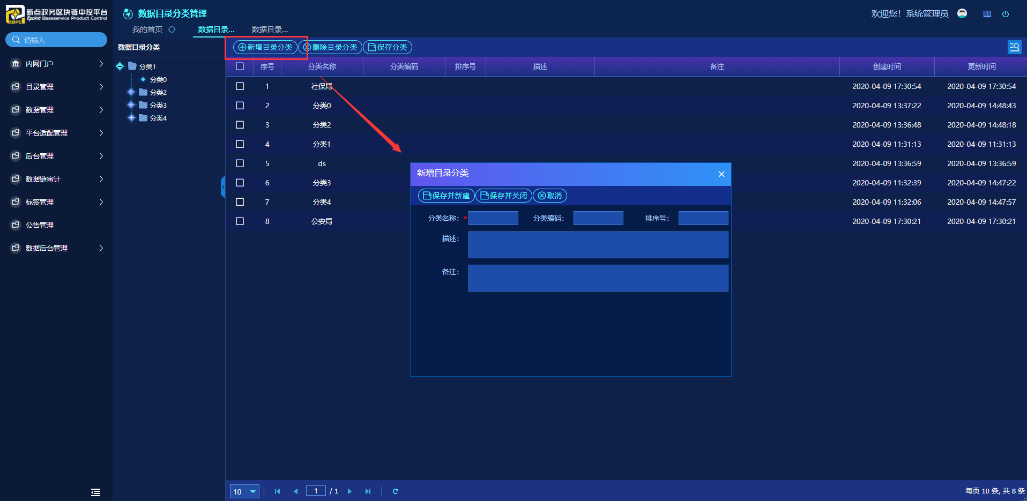
图15
（二）删除数据目录
选中需要删除的一条（或多条）数据目录，选择“删除数据目录”，如图所示。
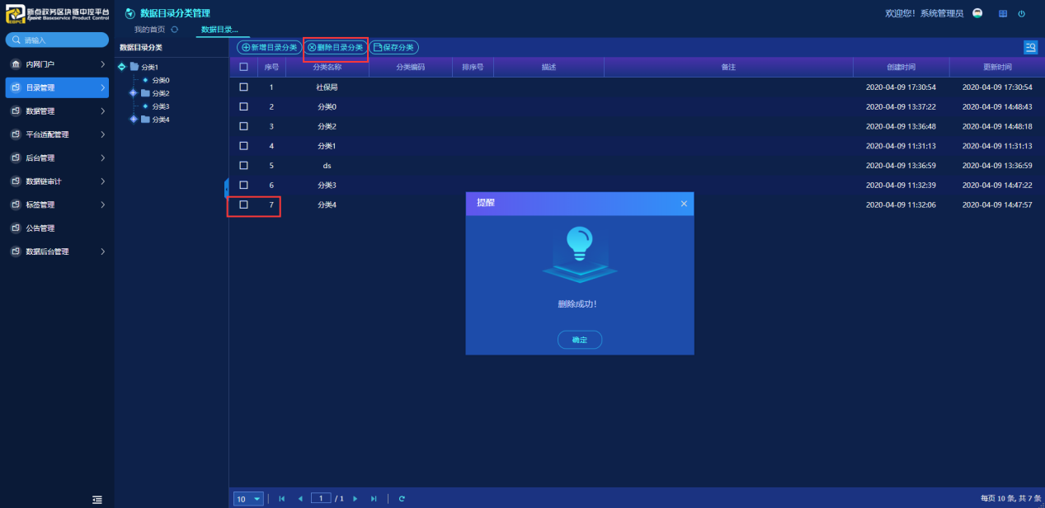图16
（三）数据目录分类关联
点击“数据目录分类关联”，如图所示。
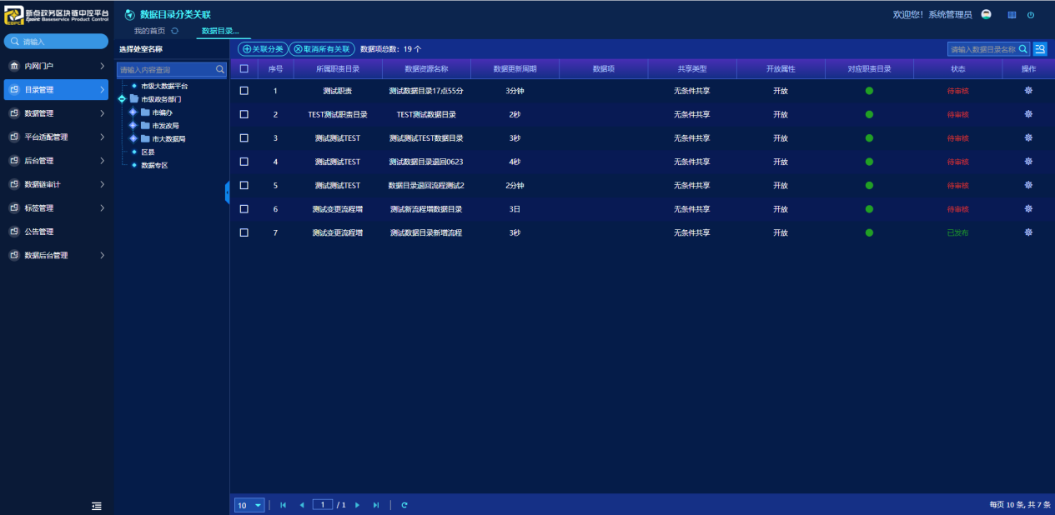
图17
先勾选职责目录，然后点击上面的“关联分类”，弹出数据目录的分类进行关联。如图所示。
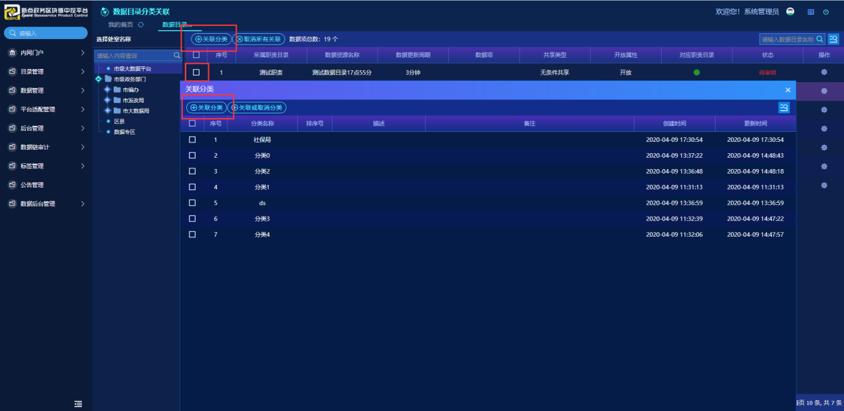
图18

3.4数据管理

3.4.1数据合约管理
（一）合约绑定管理
包括表目录的编辑，表目录和合约的绑定。
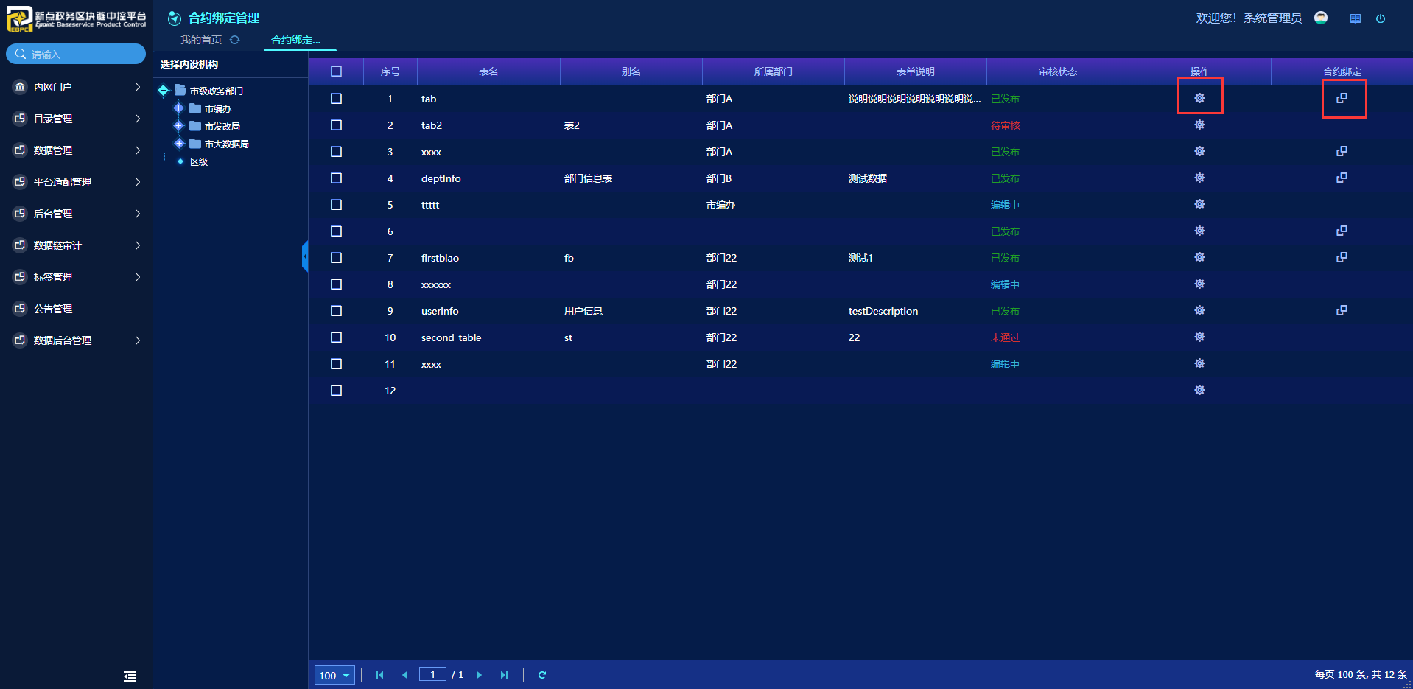
图19

点击“操作”按钮，弹出相应的表目录，在点击“编辑”键，就能对表目录进行编辑。“待审核”、“已审核”的表目录无法编辑。如图所示。
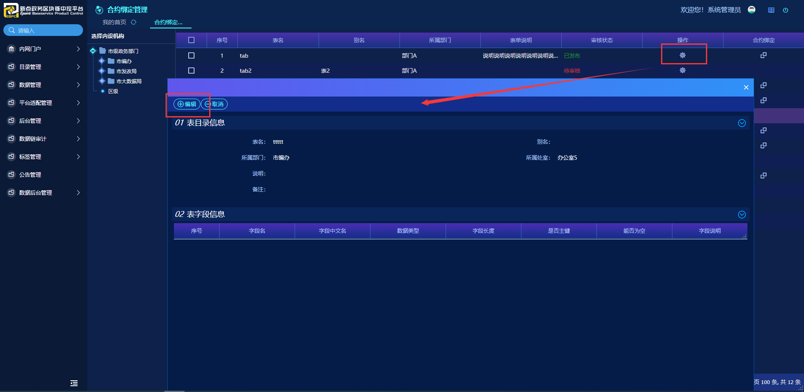
图20
点击“合约绑定”按钮，弹出已绑定的合约。点击“新增记录”、“删除记录”就能绑定、解绑合约。
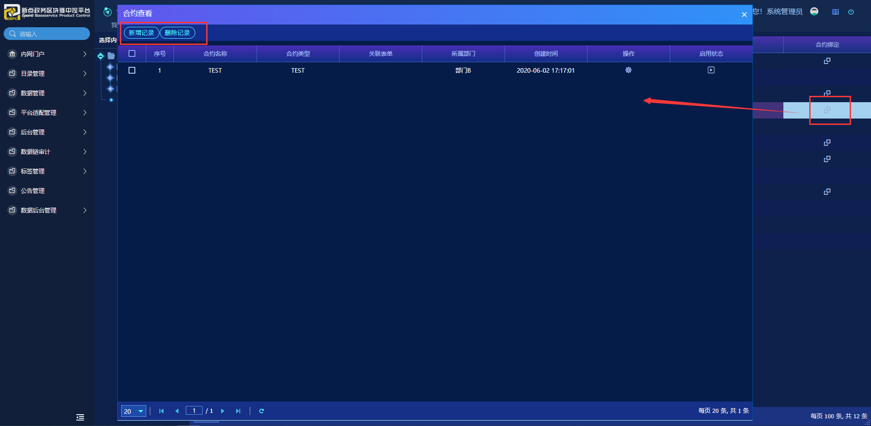
图21

3.4.2数据链编制
（一）链道管理
查看目前所有的链道，可以对链道进行新增、删除、修改、授权给部门。如图所示。
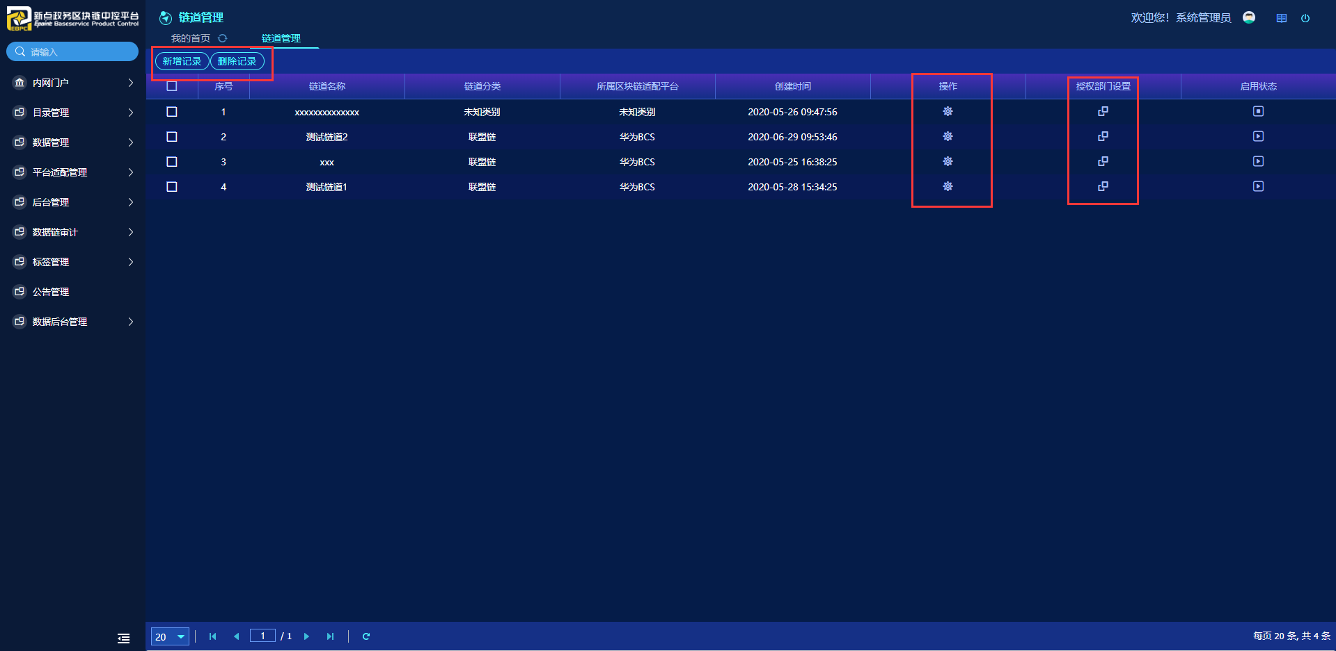
图22

点击“授权部门设置”按钮，弹出授权界面，左边勾选想授权的部门，点击“保存设置”即可。如图所示。
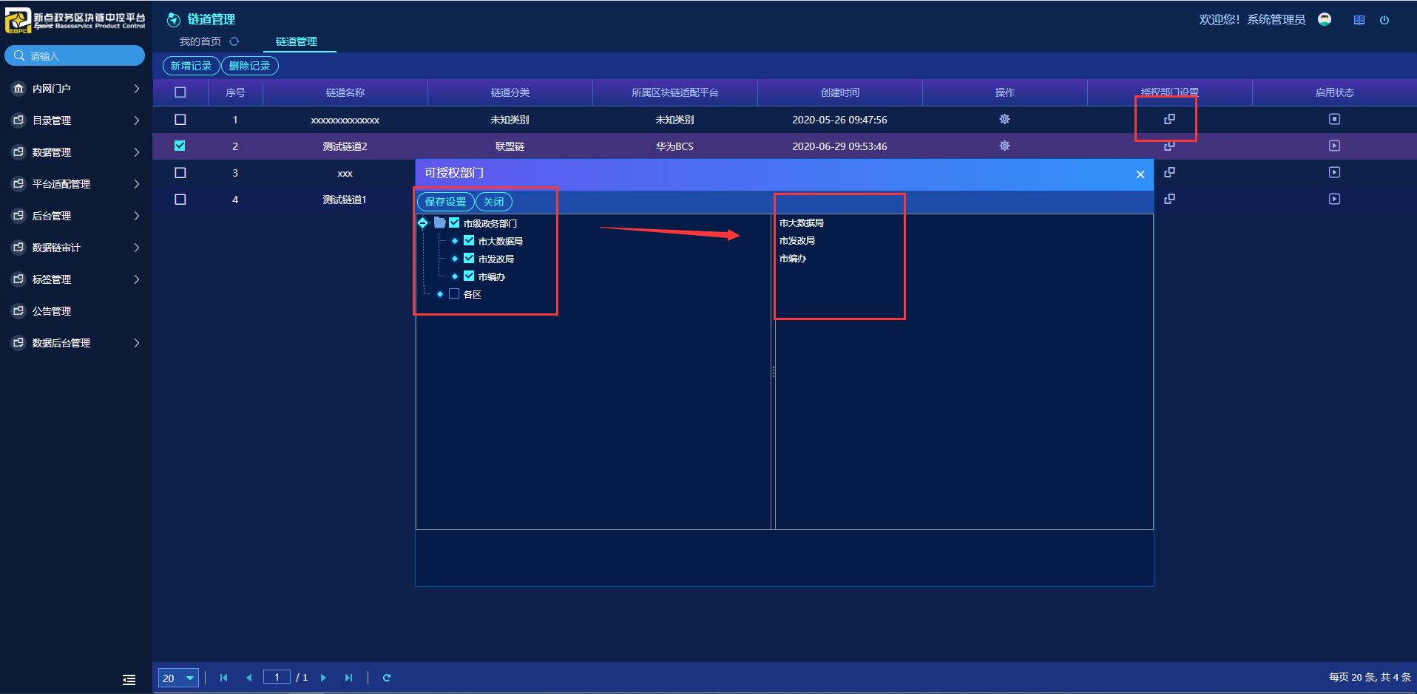
图23

3.4.3数据结构管理
（一）数据结构审核
可以查看所有待审核的数据目录。如图所示。
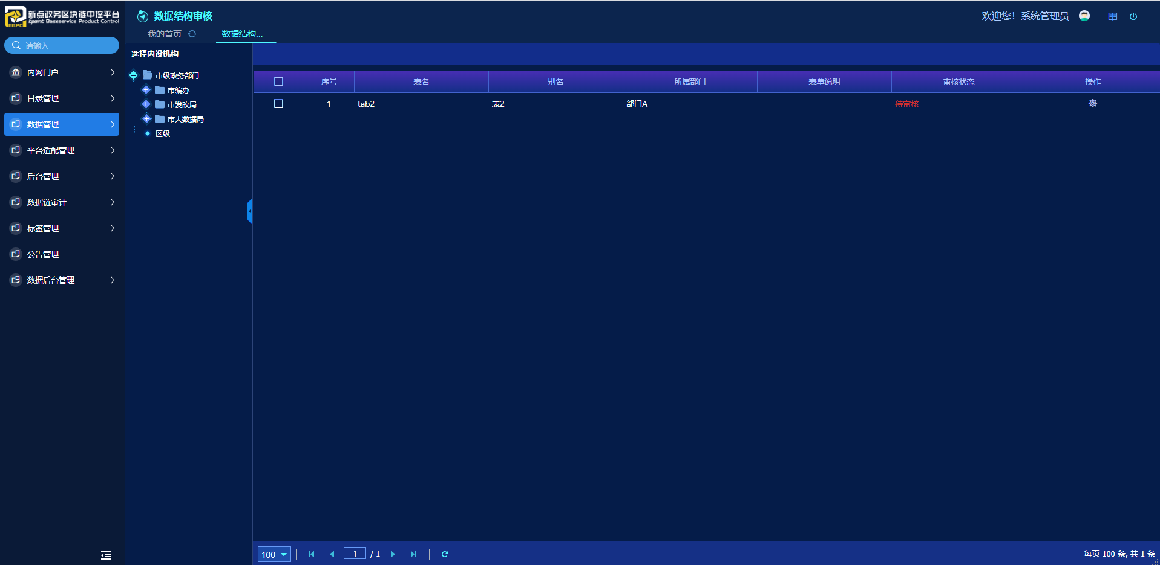
图24

选择右侧“操作”按钮，弹出审核界面，点击左上角的“审核通过”、“审核不通过”即可。如图所示。
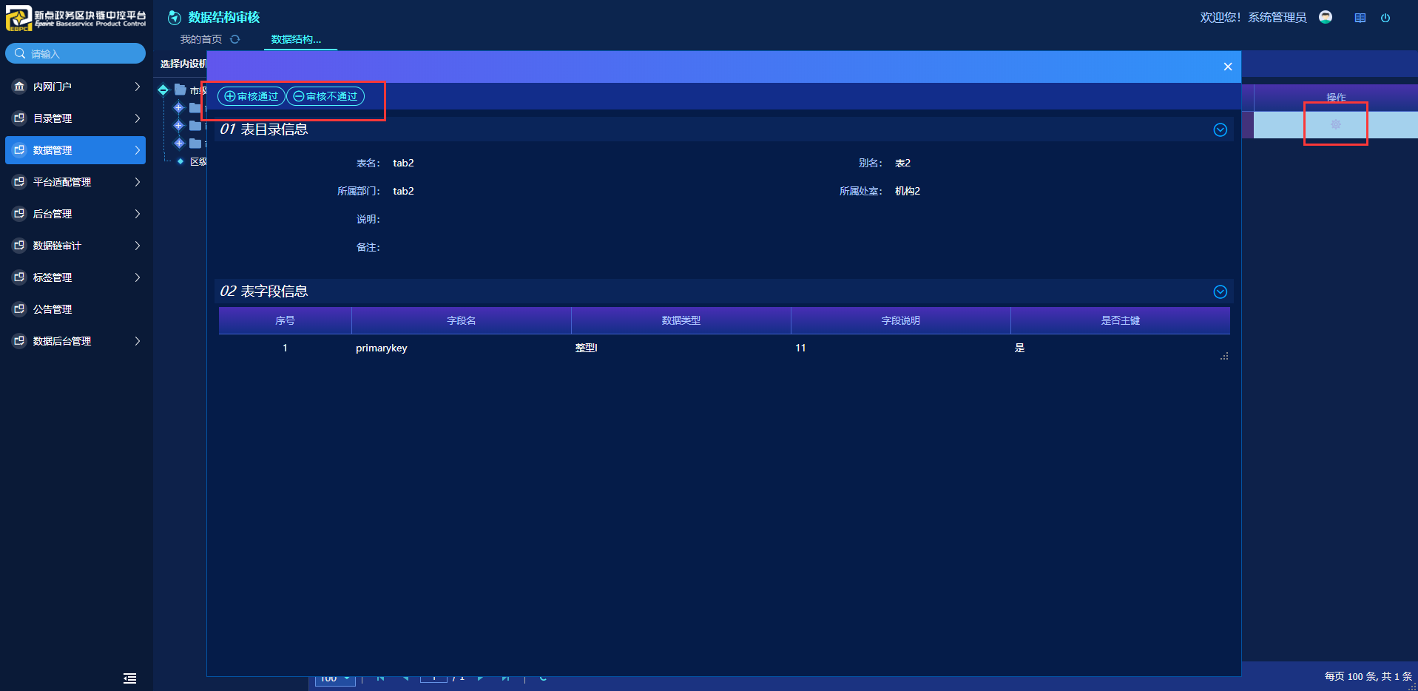
图25

（二）数据结构管理
包括表目录的编辑，合约查看，数据上报。
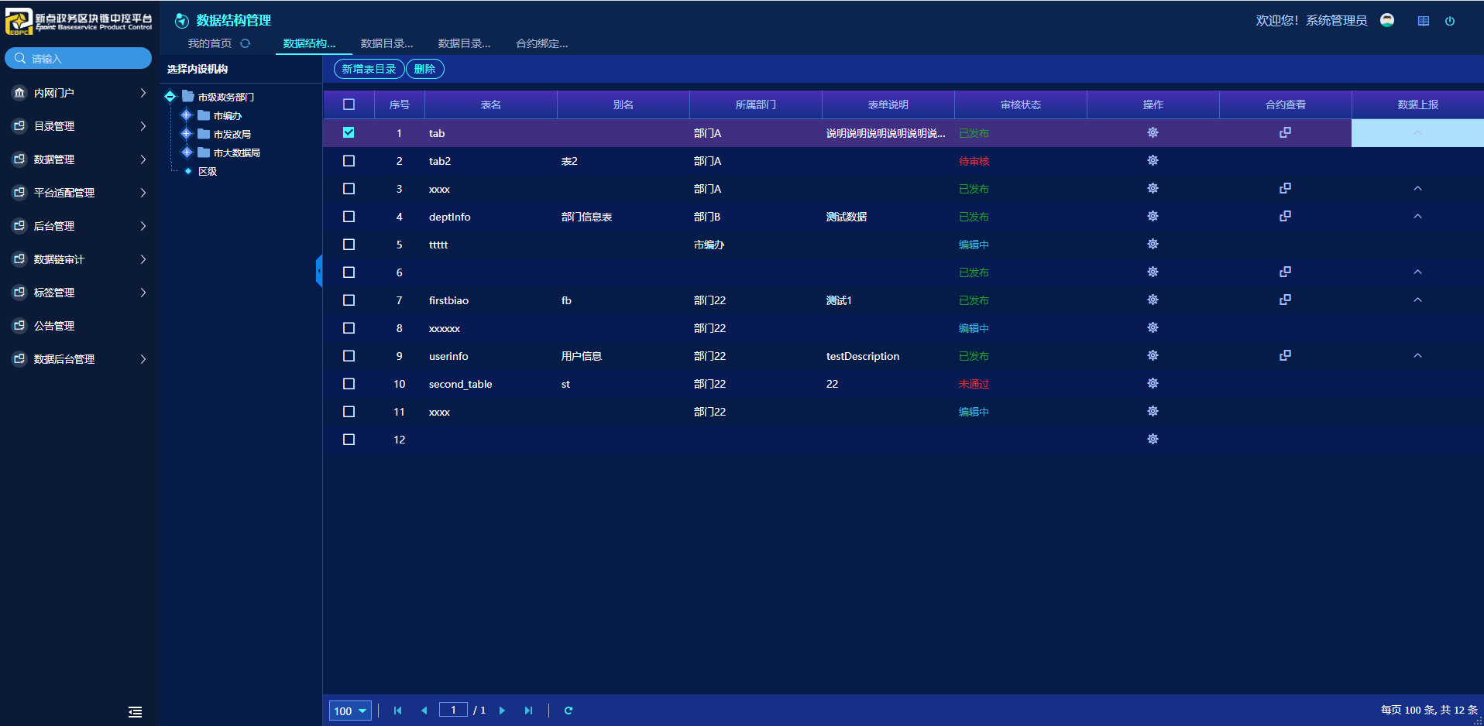
图26

点击“操作”按钮，弹出相应的表目录，在点击“编辑”键，就能对表目录进行编辑。“待审核”、“已审核”的表目录无法编辑。如图所示。
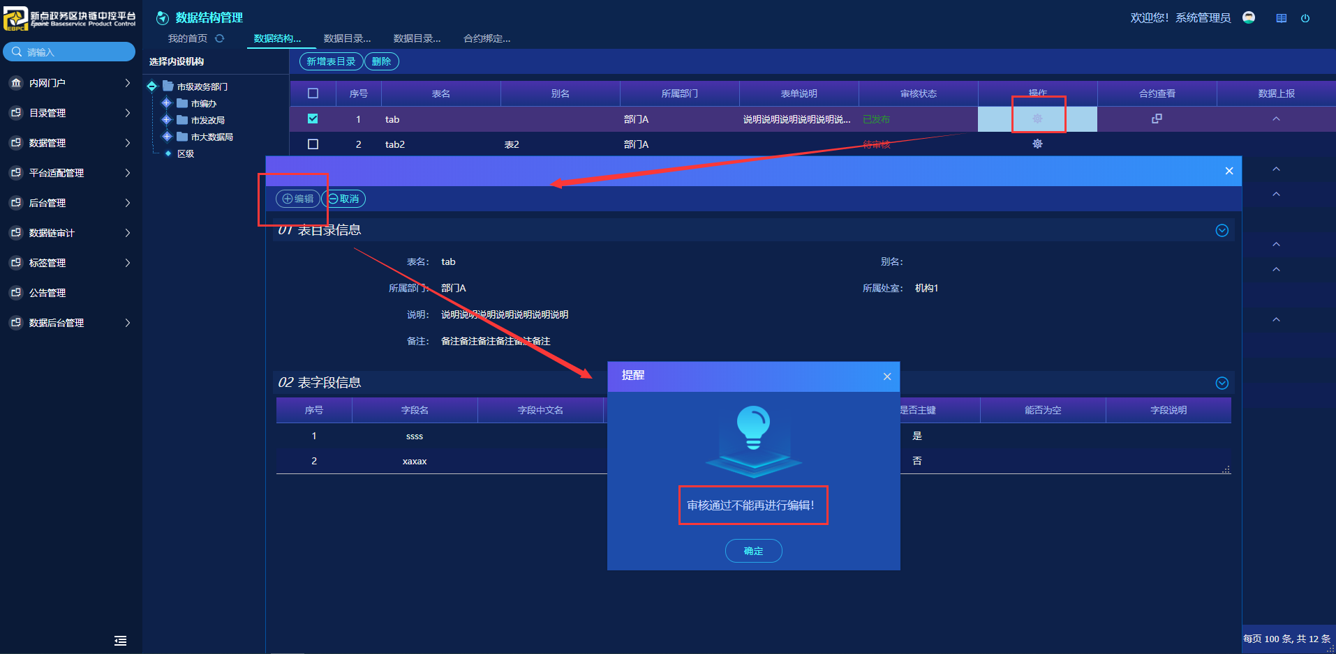
图27
点击“合约查看”按钮，弹出已绑定的合约。
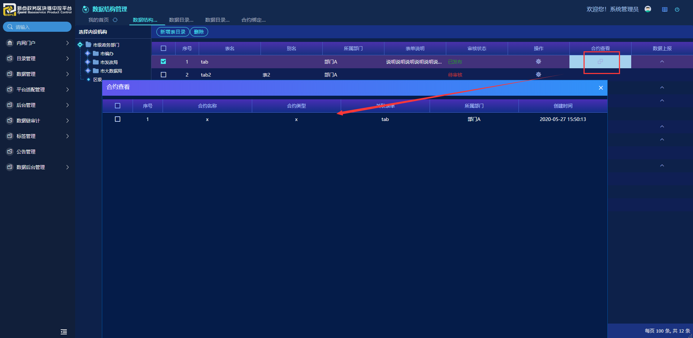
图28
点击“数据上报”按钮，即可查看上报的数据。点击在线填报或者删除选中对数据进行操作。如图所示。
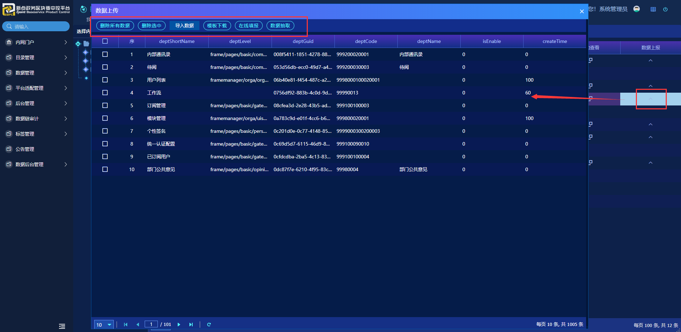
图29

3.5平台适配管理

3.5.1邮件管理
目前暂未开放。
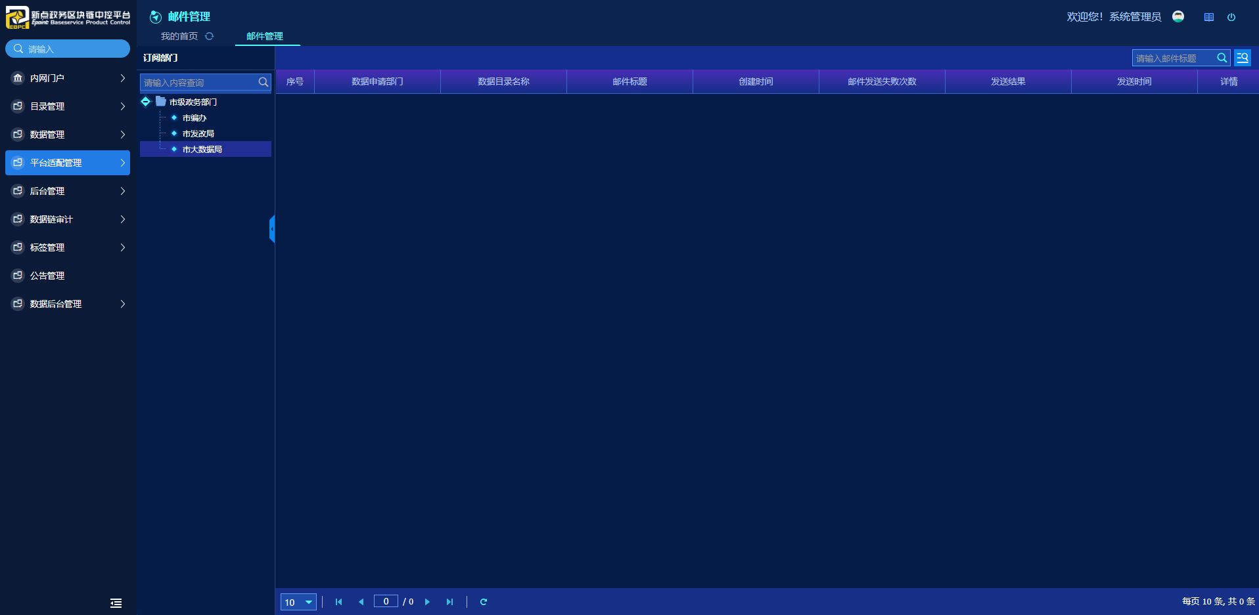
图30

3.5.2探针客户端管理
查看所有探针客户端，包括ROMA、FDI组件、APIC组件。
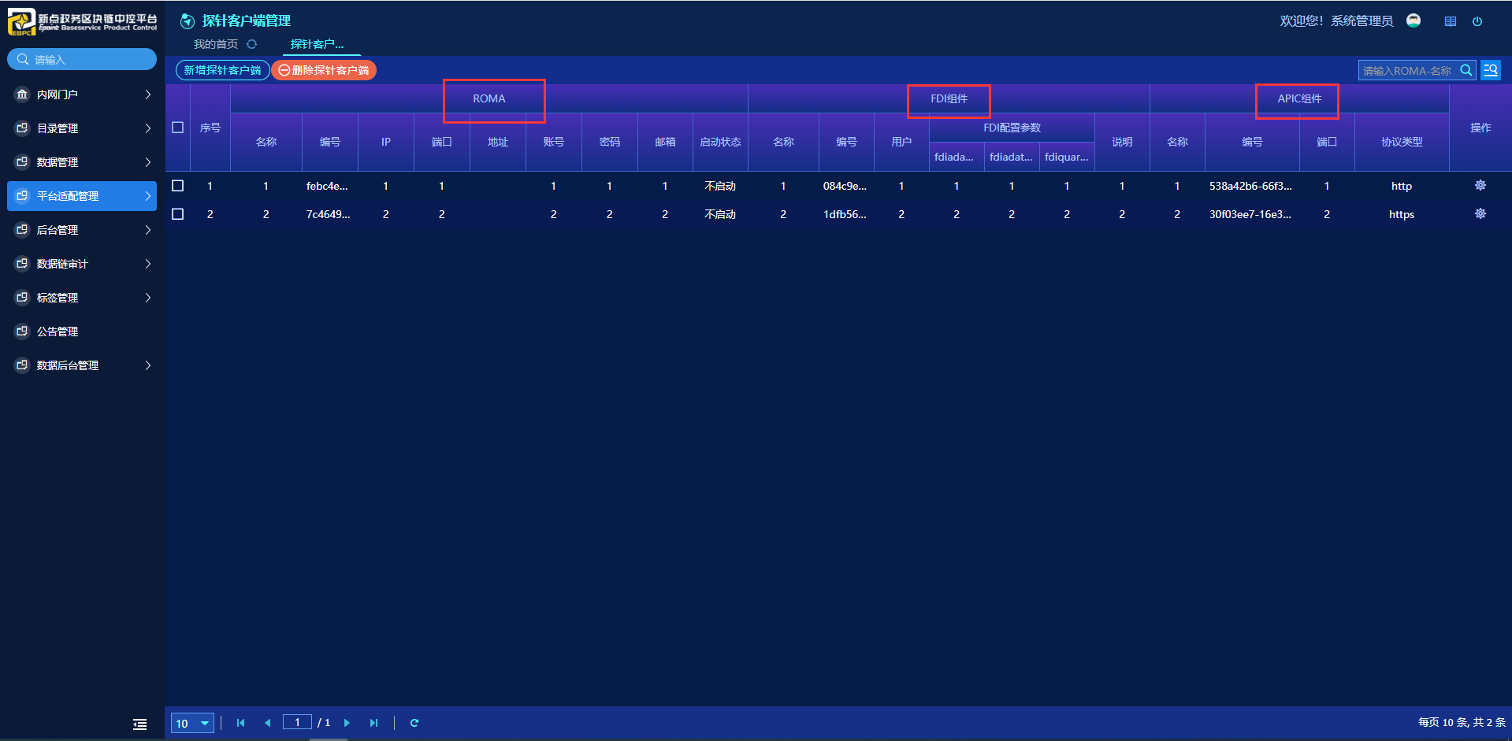
图31
点击“操作”按钮，弹出探针的详情页面，点击左上角“编辑”键，即可编辑。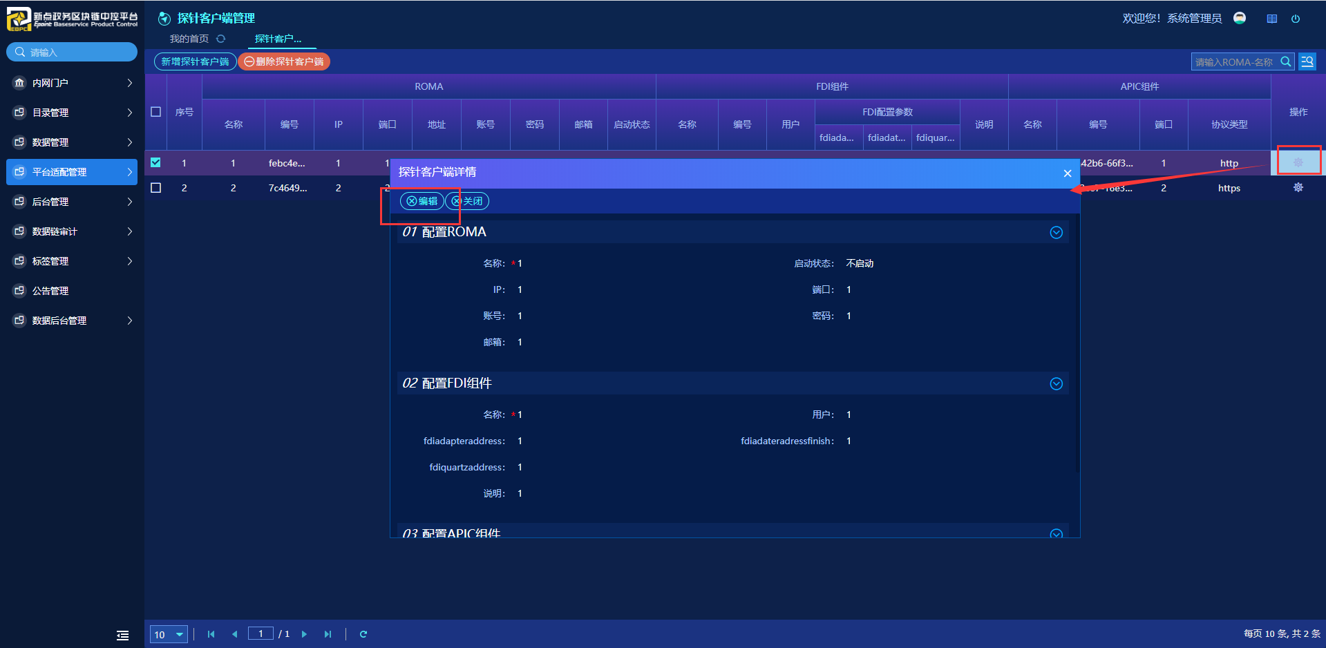
图32

3.5.3区块链适配管理
（一）区块链方法调用
查看区块链调用的方法以及返回值。
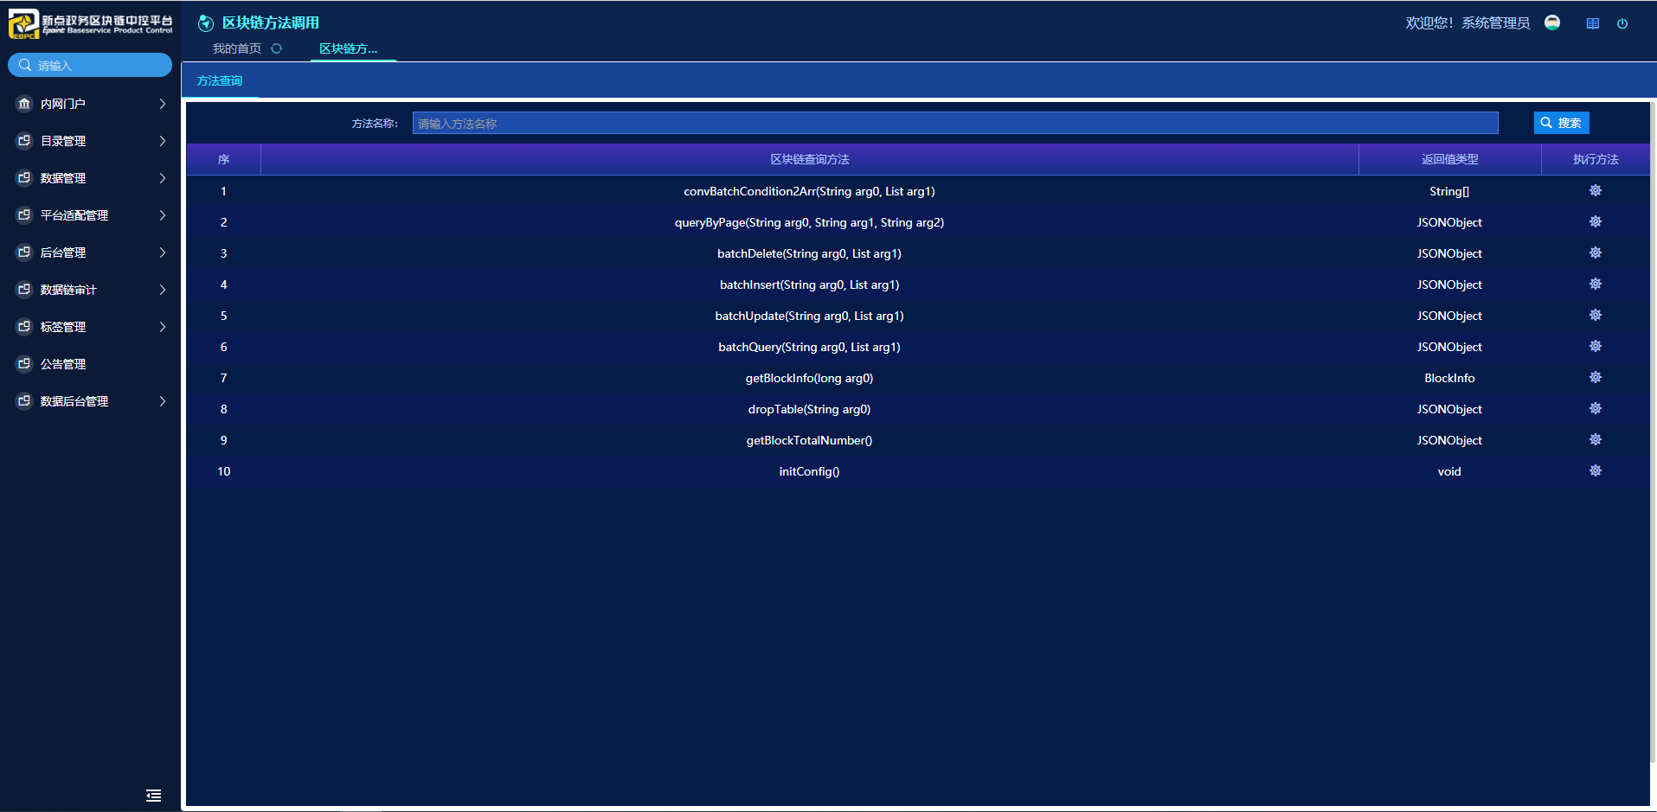
图33
点击右侧“执行方法”按钮，可以执行方法并得到返回值。
图34
（二）批量备份和还原
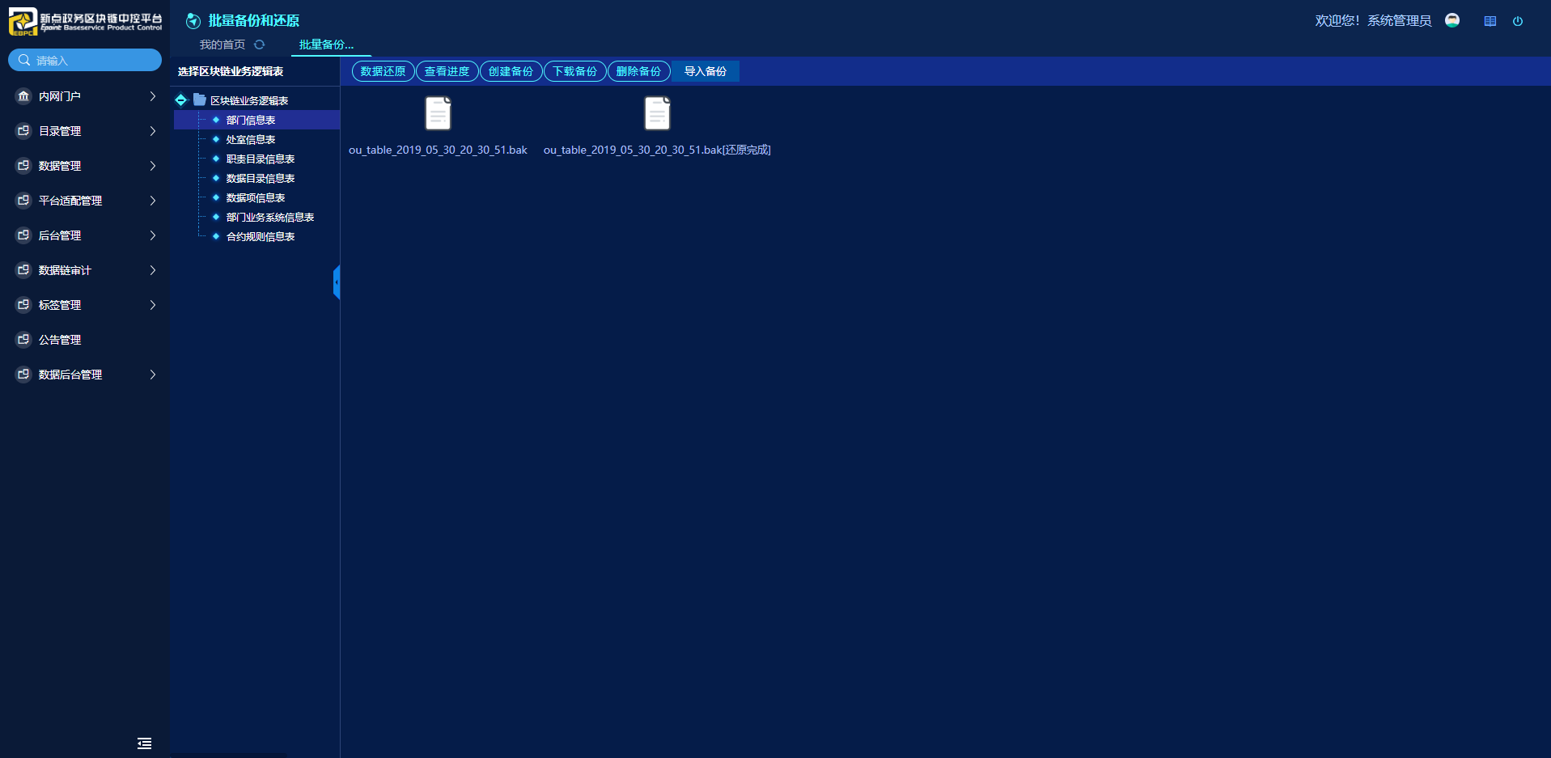
图35

选择左侧数据目录表，点击“数据还原”按键，就能进行还原。（该功能暂时未开放）如图所示。
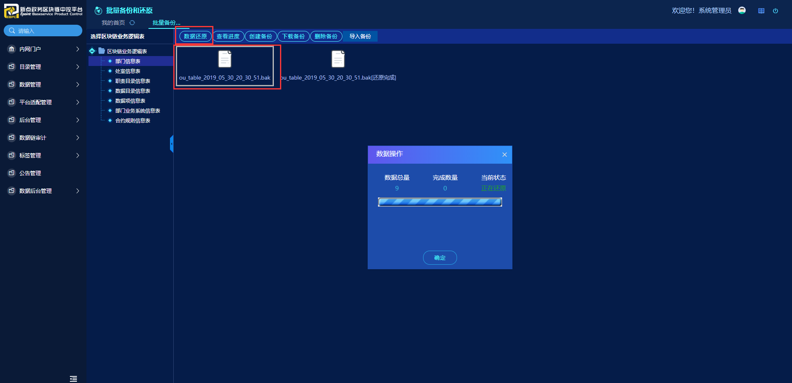
图36

（三）智能合约管理
合约规则如图所示，可以新增、修改、删除。
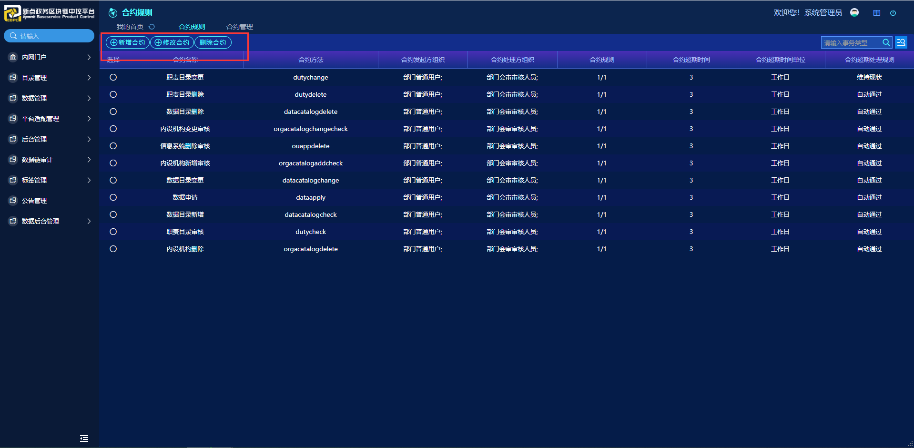
图37

合约管理如图所示，和合约规则功能一样，也可以新增、删除，暂时无法修改，请去合约规则修改。
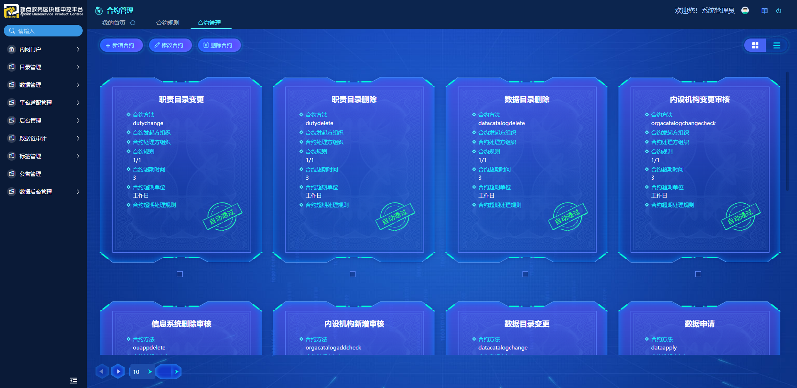
图38

（四）区块链适配管理
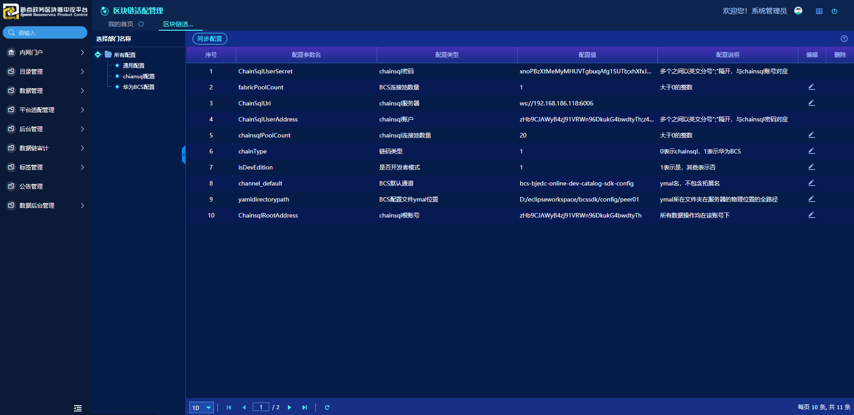
图39

点击左上角“同步配置”，可以将配置参数进行同步。如图所示。
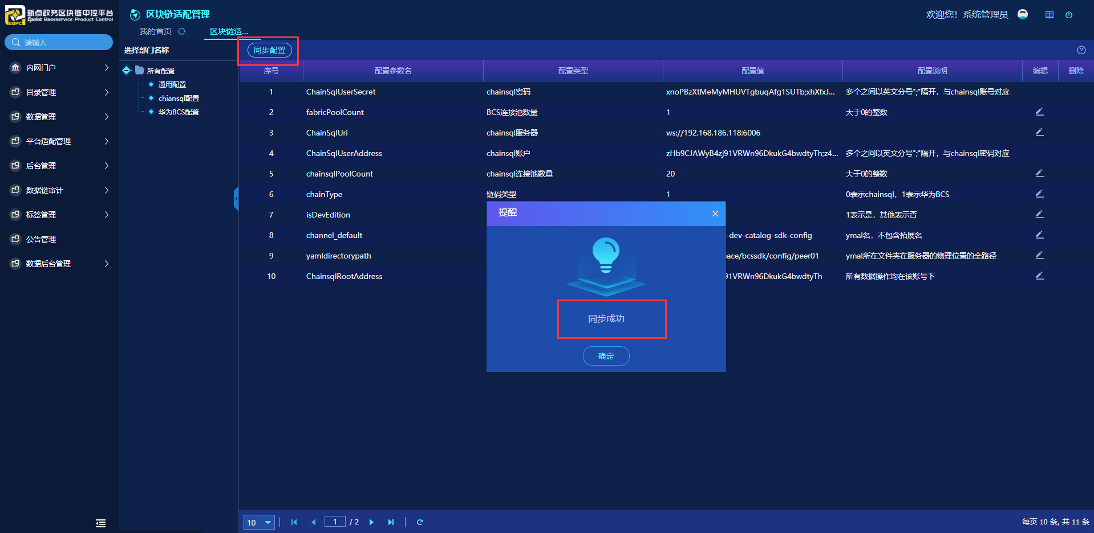
图40

3.6后台管理

3.6.1组织架构管理
（一）人员管理
包括用户列表和用户添加两个页面，其中用户列表的新增就是用户添加。用户列表如图所示。
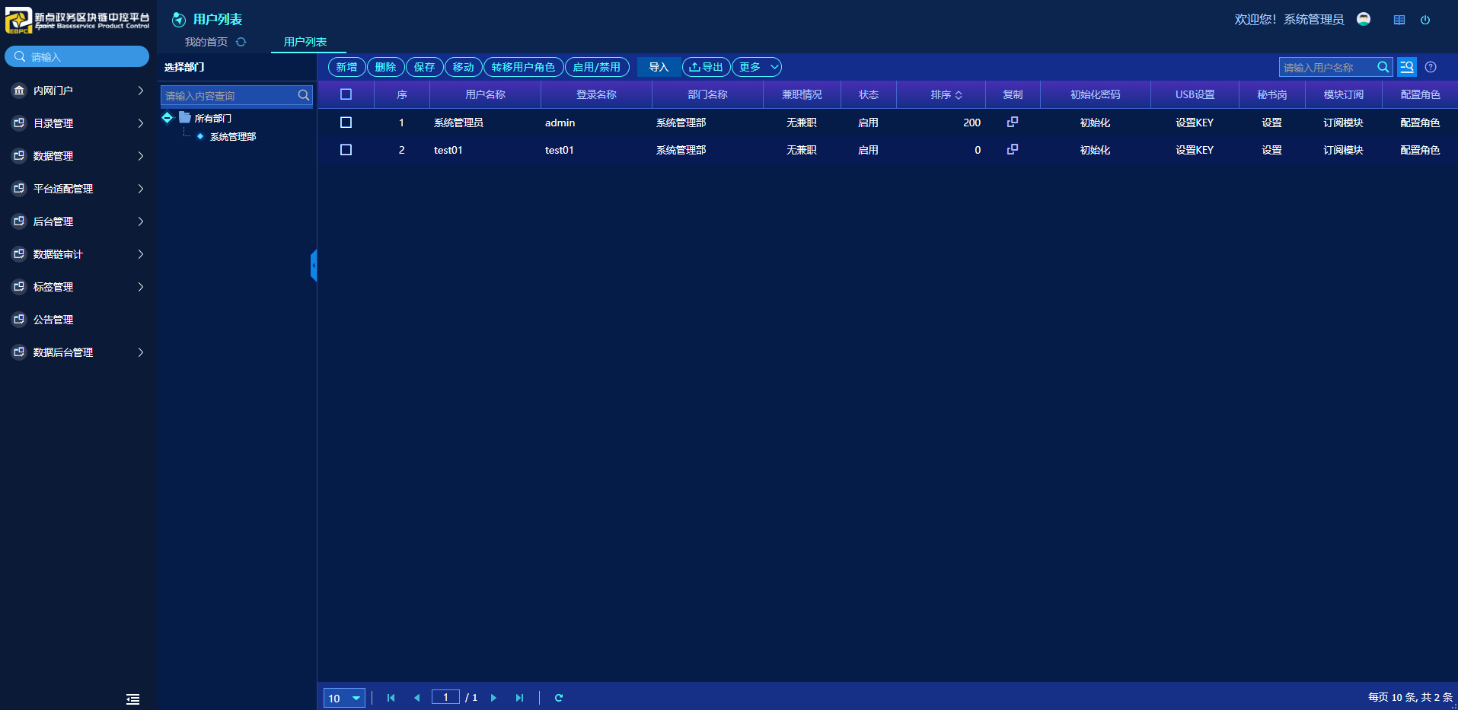
图41

用户添加如图所示。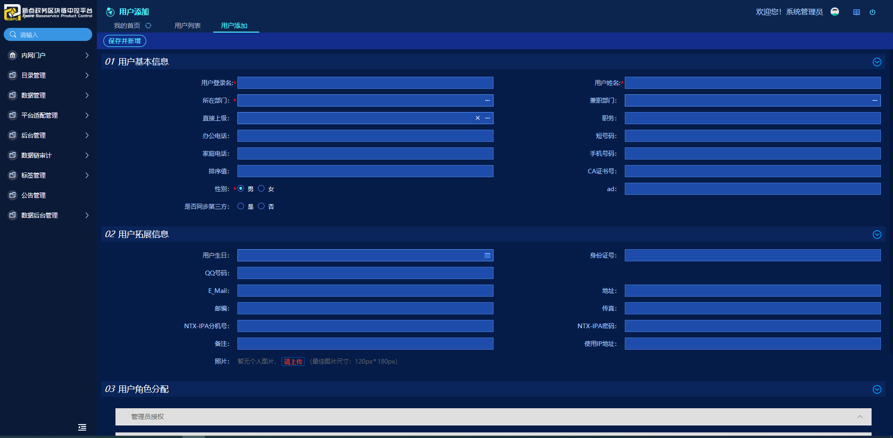
图42

（二）部门管理
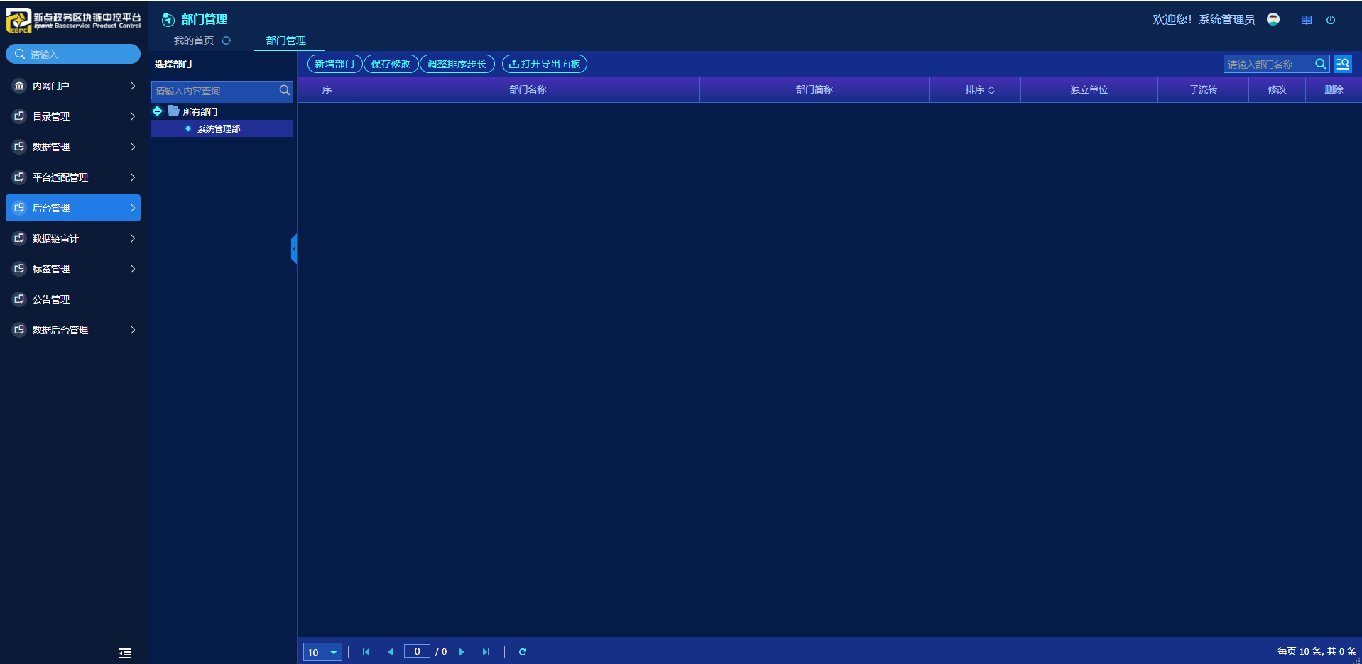
图43

点击左上角“新增部门”按键，弹出新增页，填完新增数据，点击“保存并关闭”即可保存。如图所示。
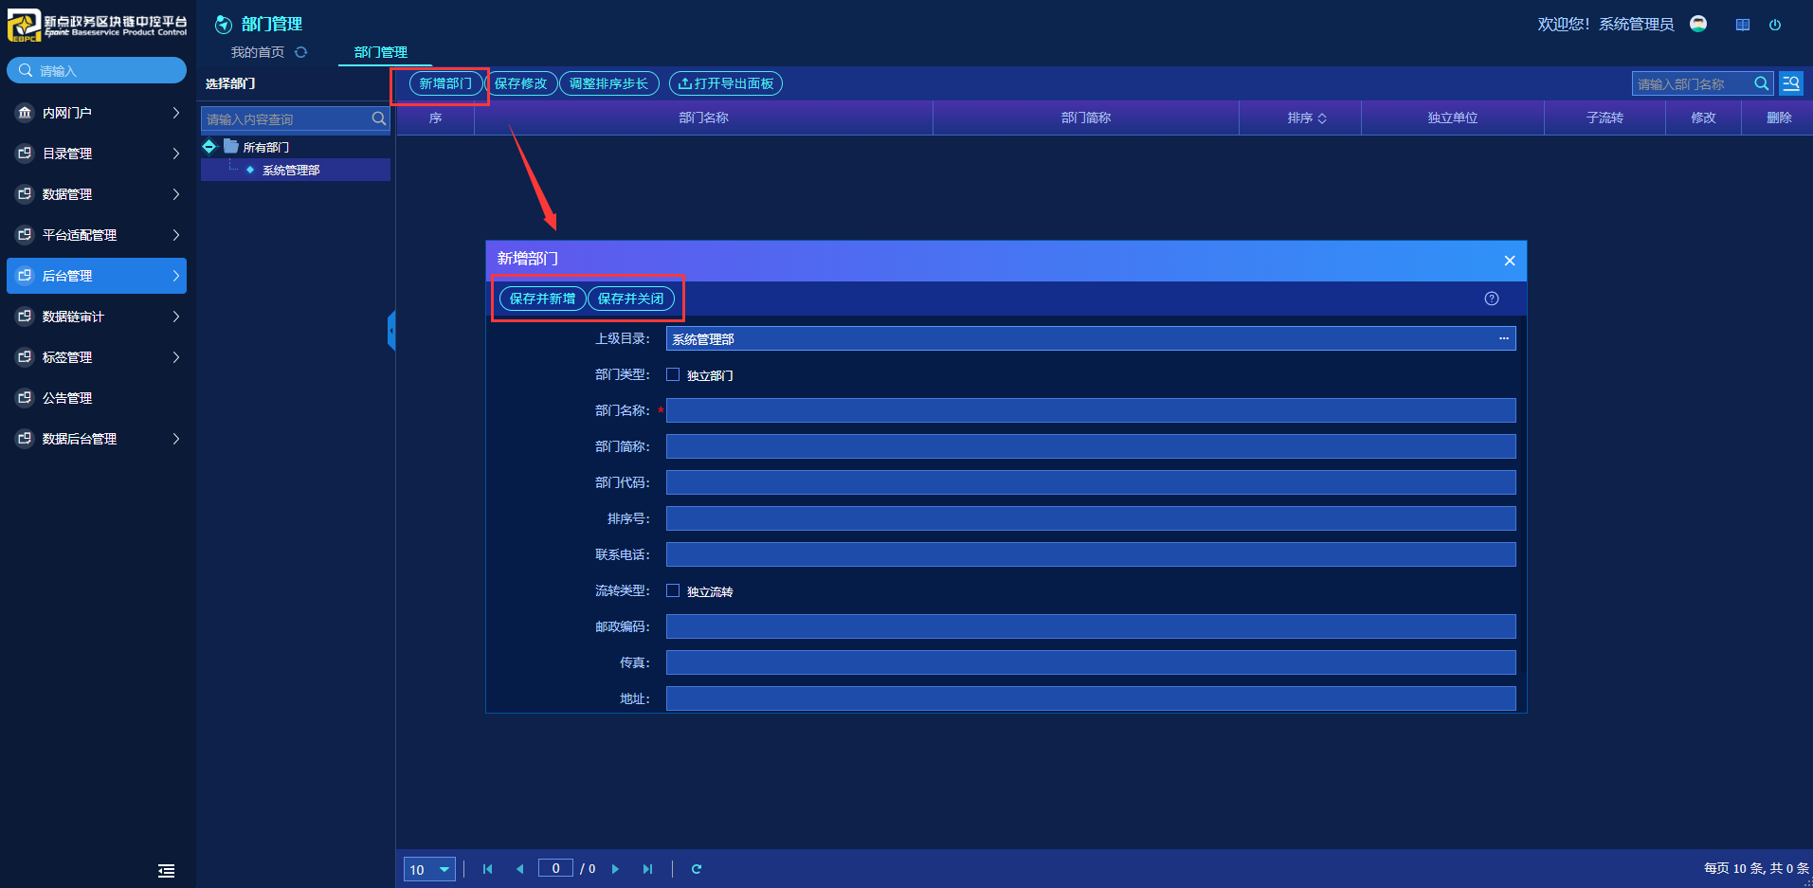
图44

（三）角色管理
角色管理包括角色类别、角色列表、角色授权。暂时未开放这些功能，仅供参考。角色类别如图所示。
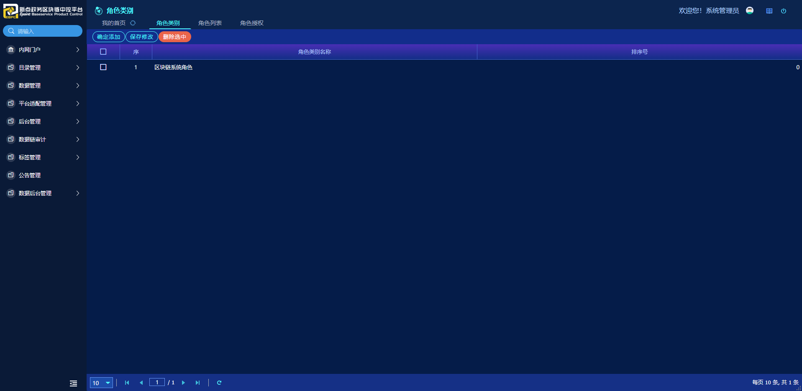
图45

角色列表如图所示。
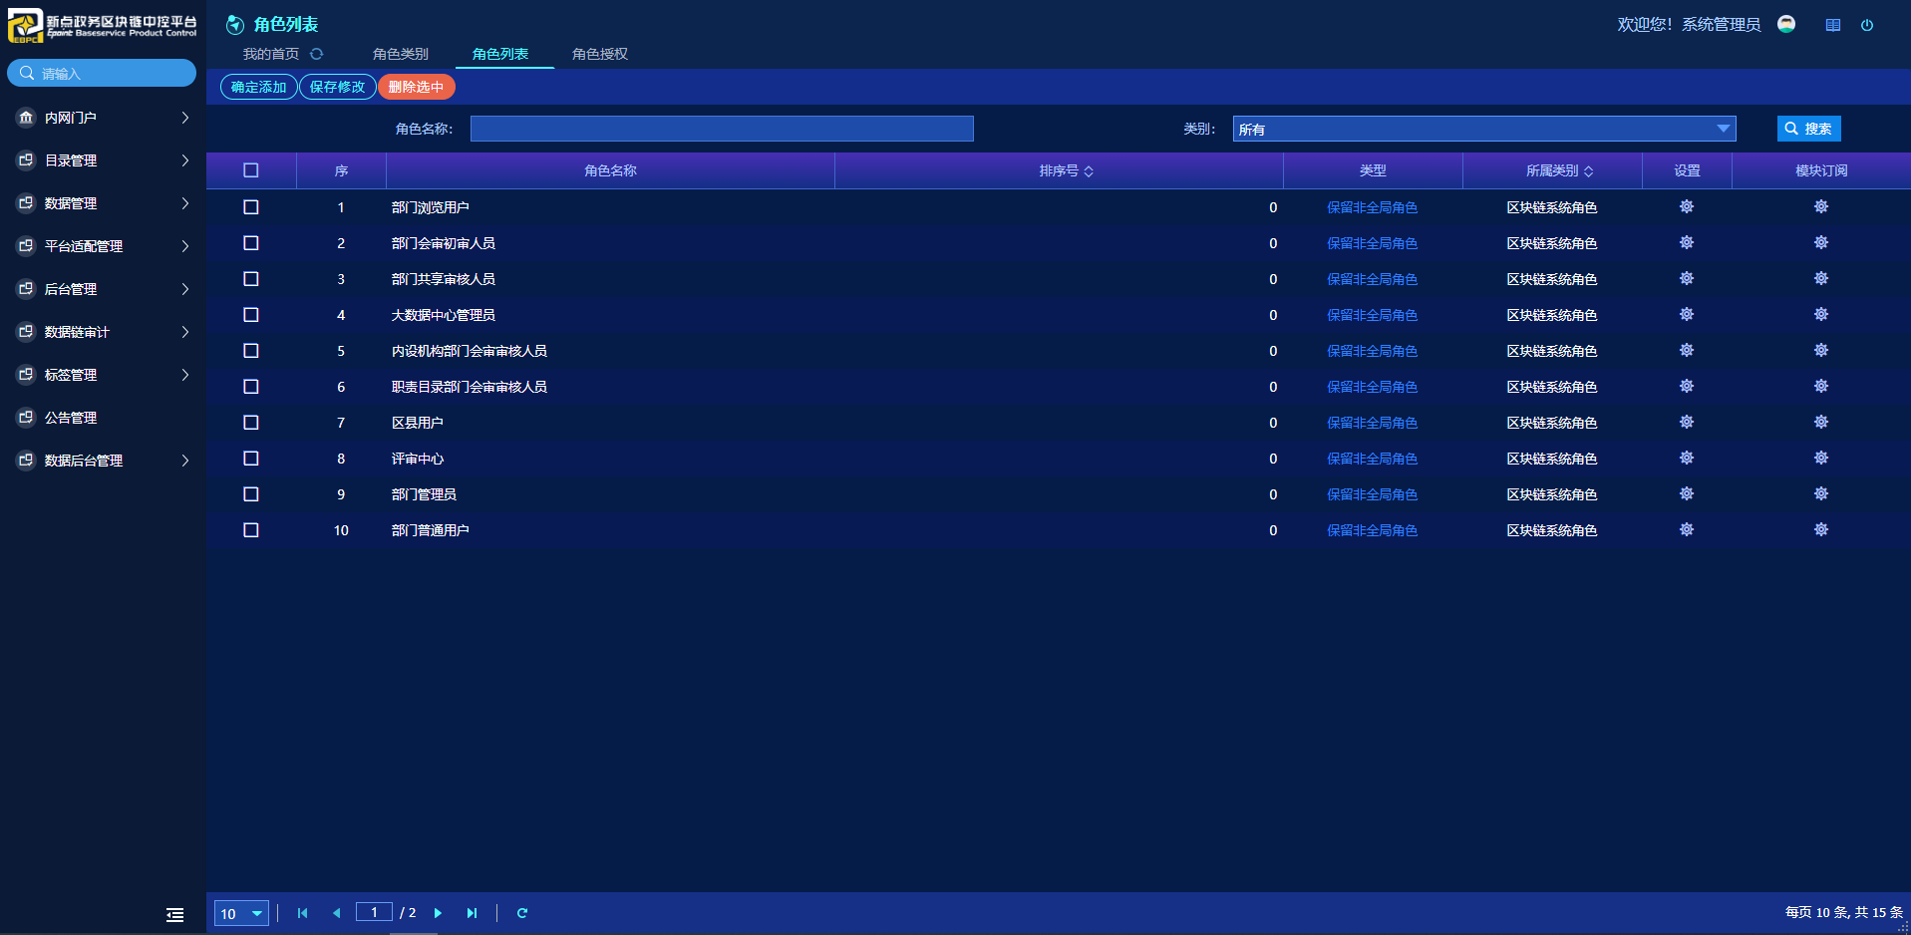
图46

角色授权如图所示。
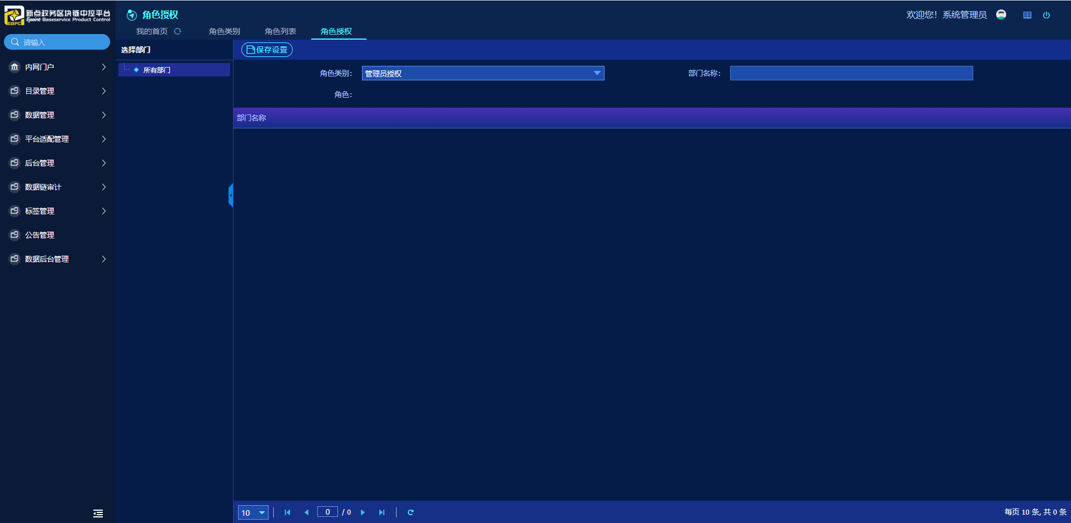
图47

（四）模块管理
包括新增模块、删除模块，模块授权功能暂时未开放，可去数据后台授权。如图所示。

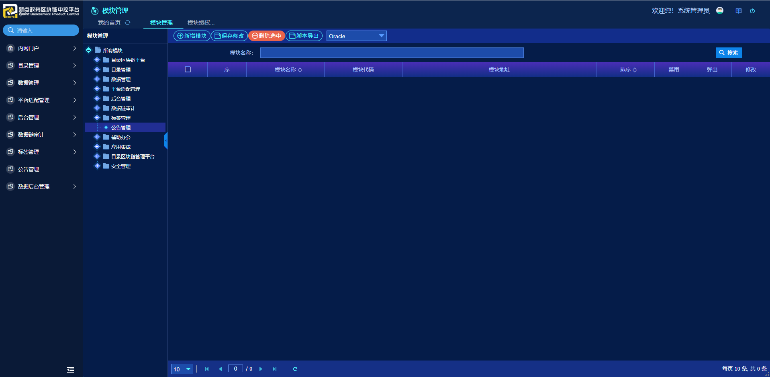
图48

先选中左侧模块作为父模块，然后点击“新增模块”按键，弹出新增页面，自动选中了上级模块，输入模块名称，然后点击“保存并关闭”即可。如图所示

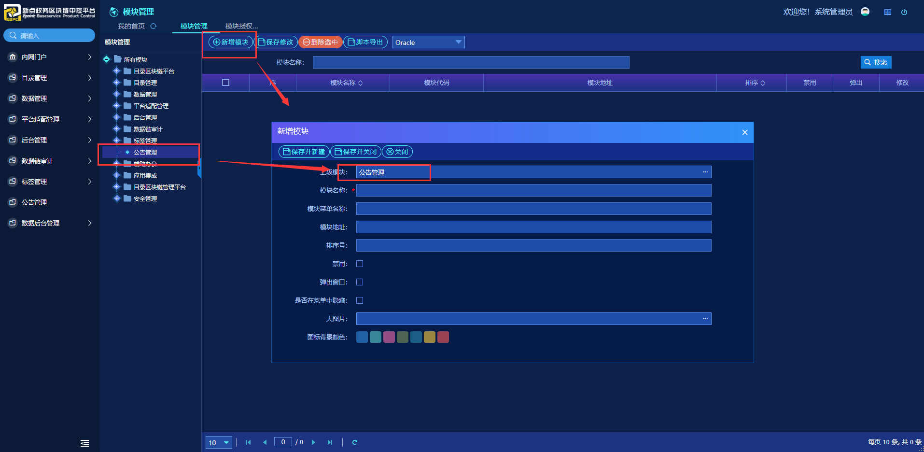
图49

3.6.2操作权限管理
包括模块管理、操作管理、授权管理，暂时未开放。
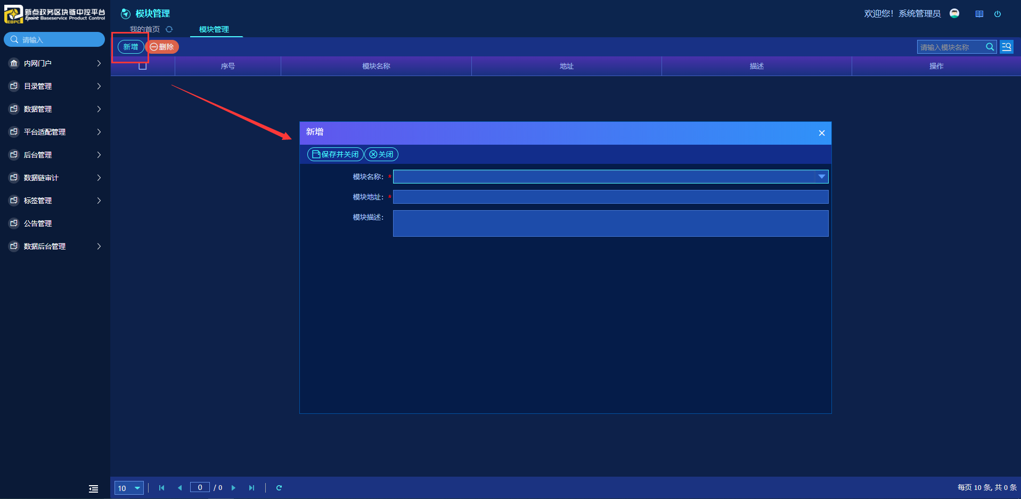
图50

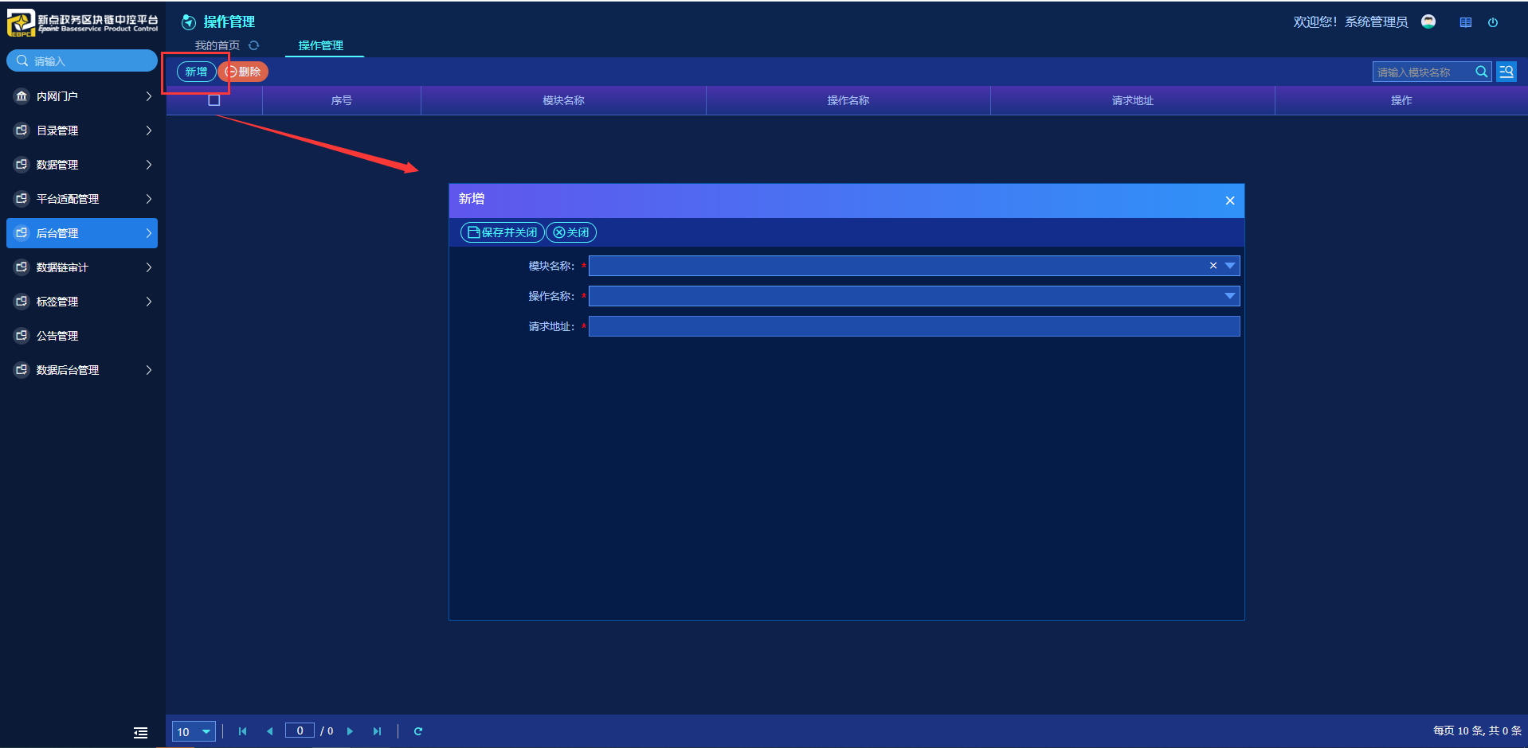
图51

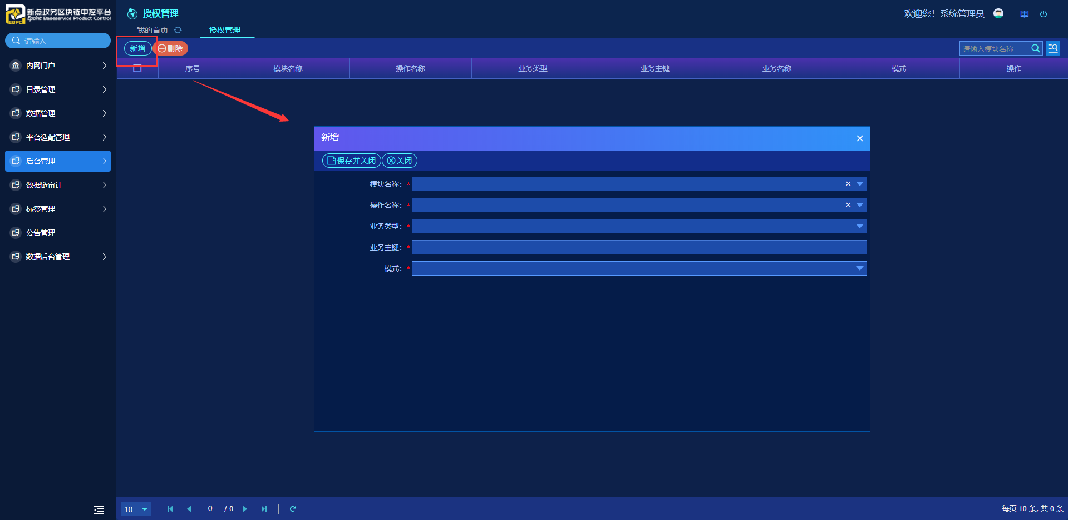
图52

3.6.3链上工作流管理
（一）流程配置
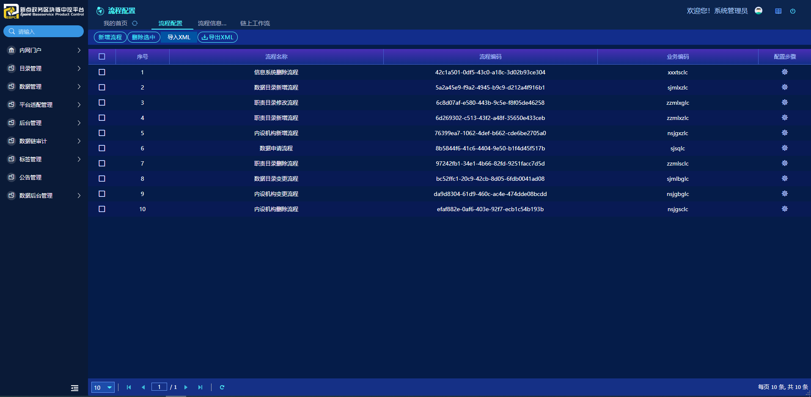
图53
点击右侧“配置步骤”按钮，可以对该流程进行步骤配置。包括新增、修改、删除步骤。如图所示。
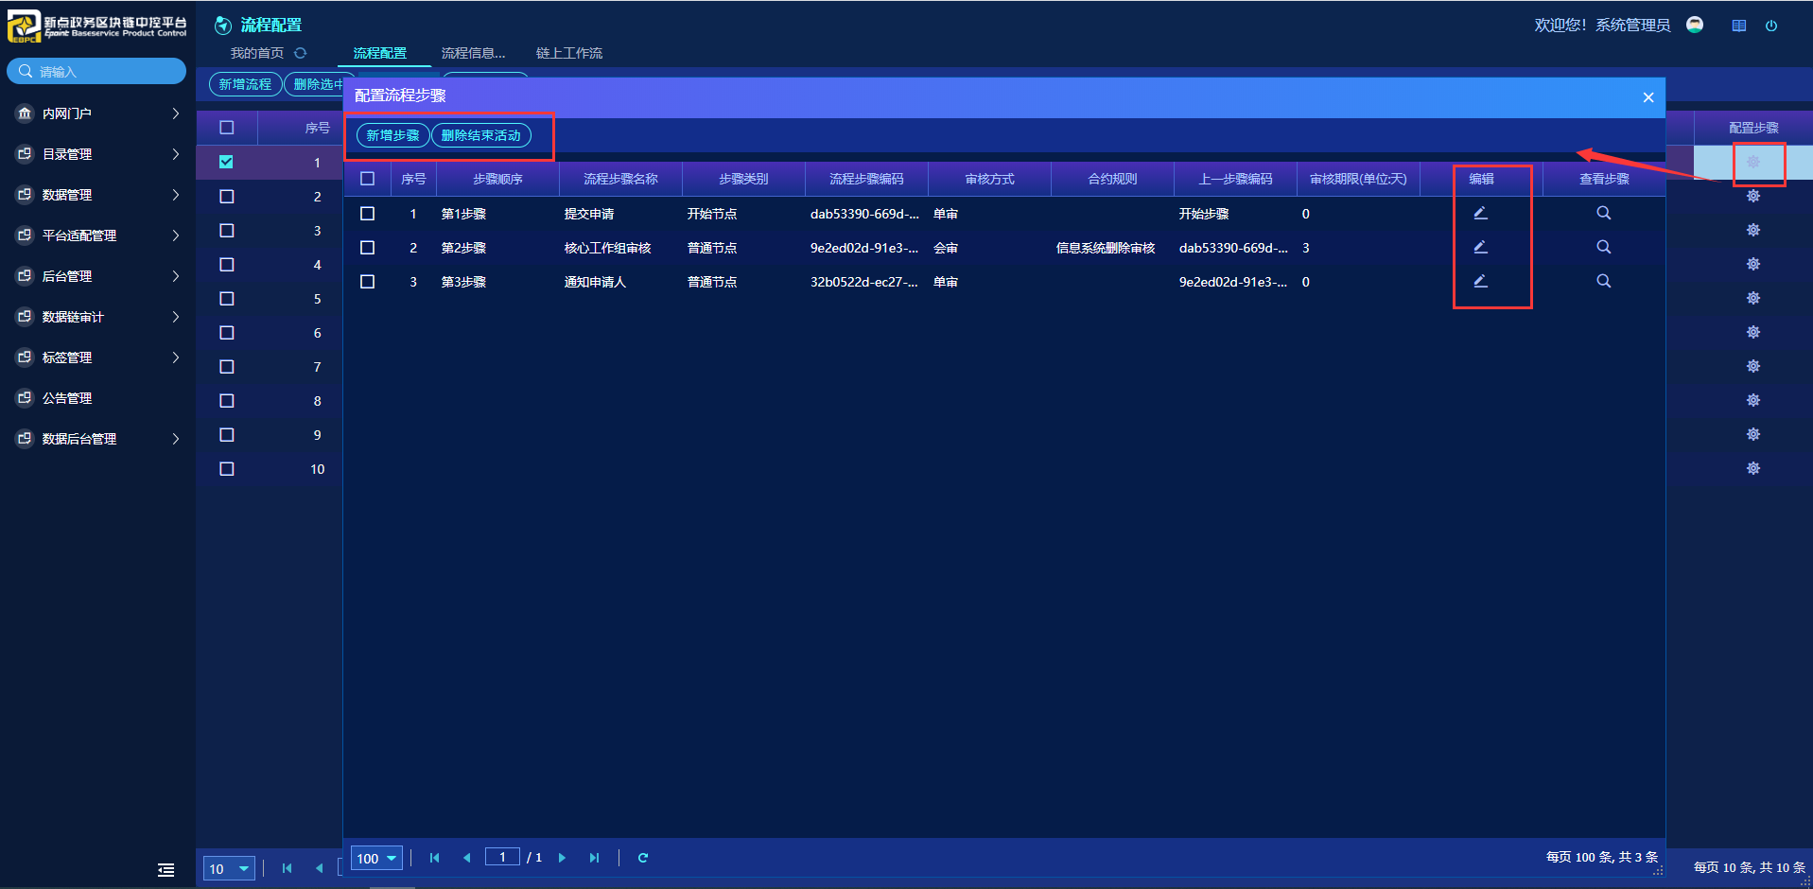
图54

（二）流程信息
点击右侧“处理”按钮，可对该流程进行审核处理。暂未开放。
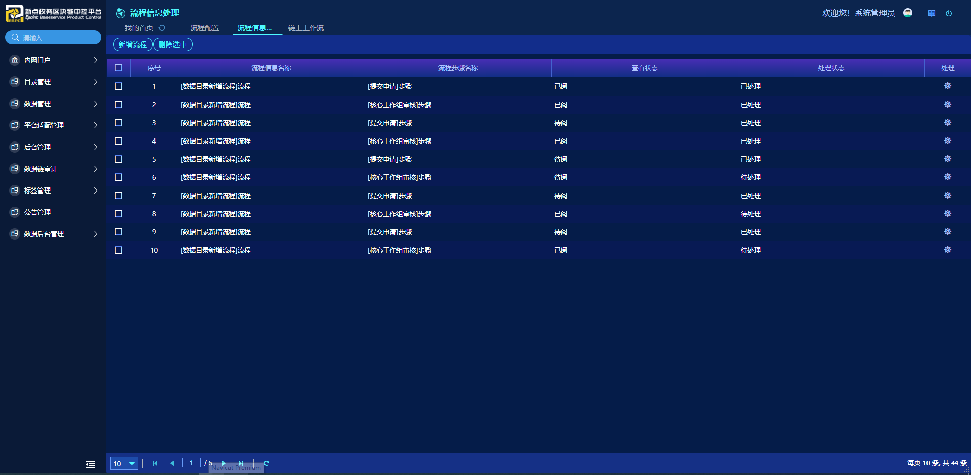
图55

（三）链上工作流
和流程配置功能一样。
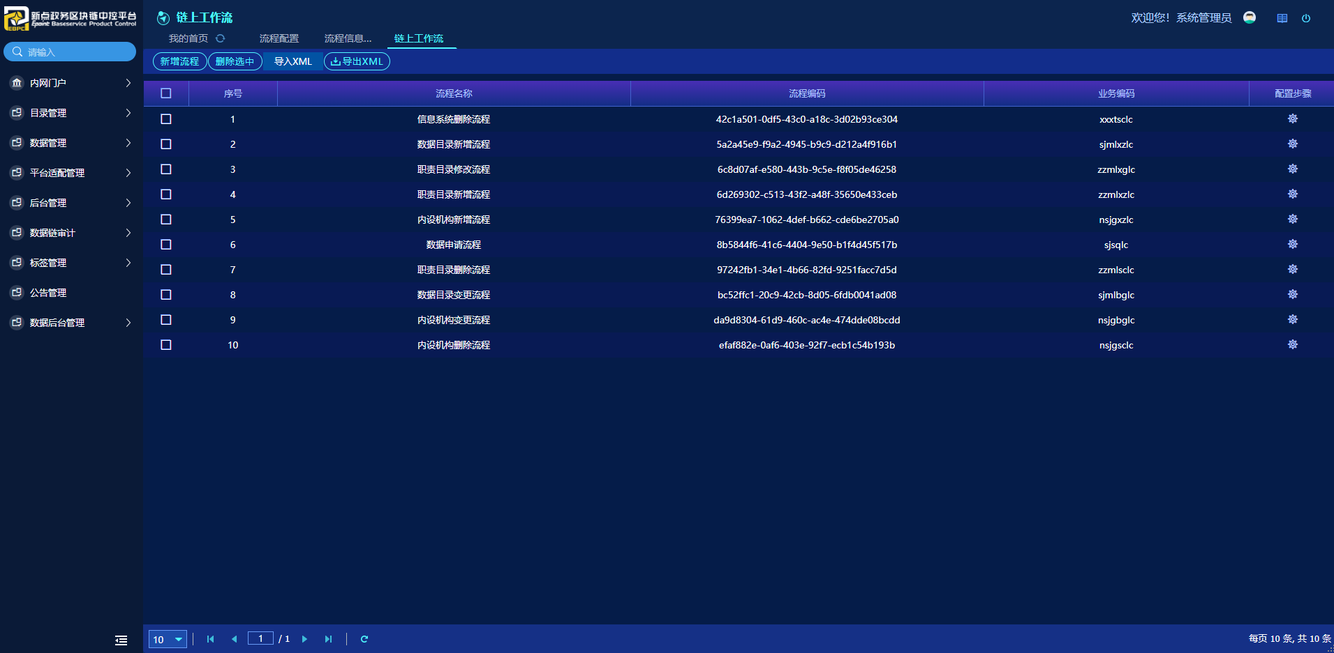
图56

3.7数据链审计
目前该模块功能暂未开放，仅供参考。

3.7.1人员登录统计
图57

3.7.2目录数据统计
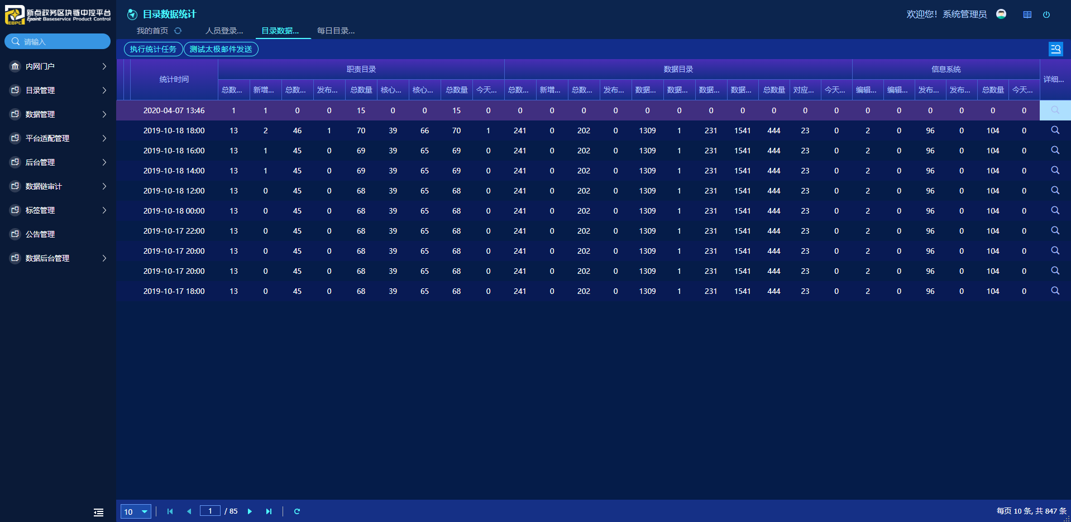
图58

3.7.3每日目录变化统计
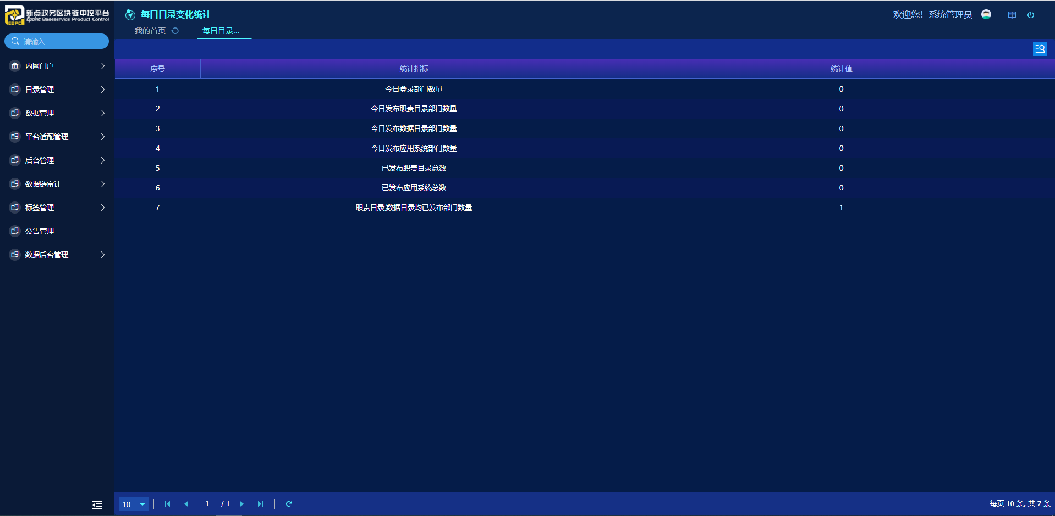
图59

3.7.4交钥匙情况统计
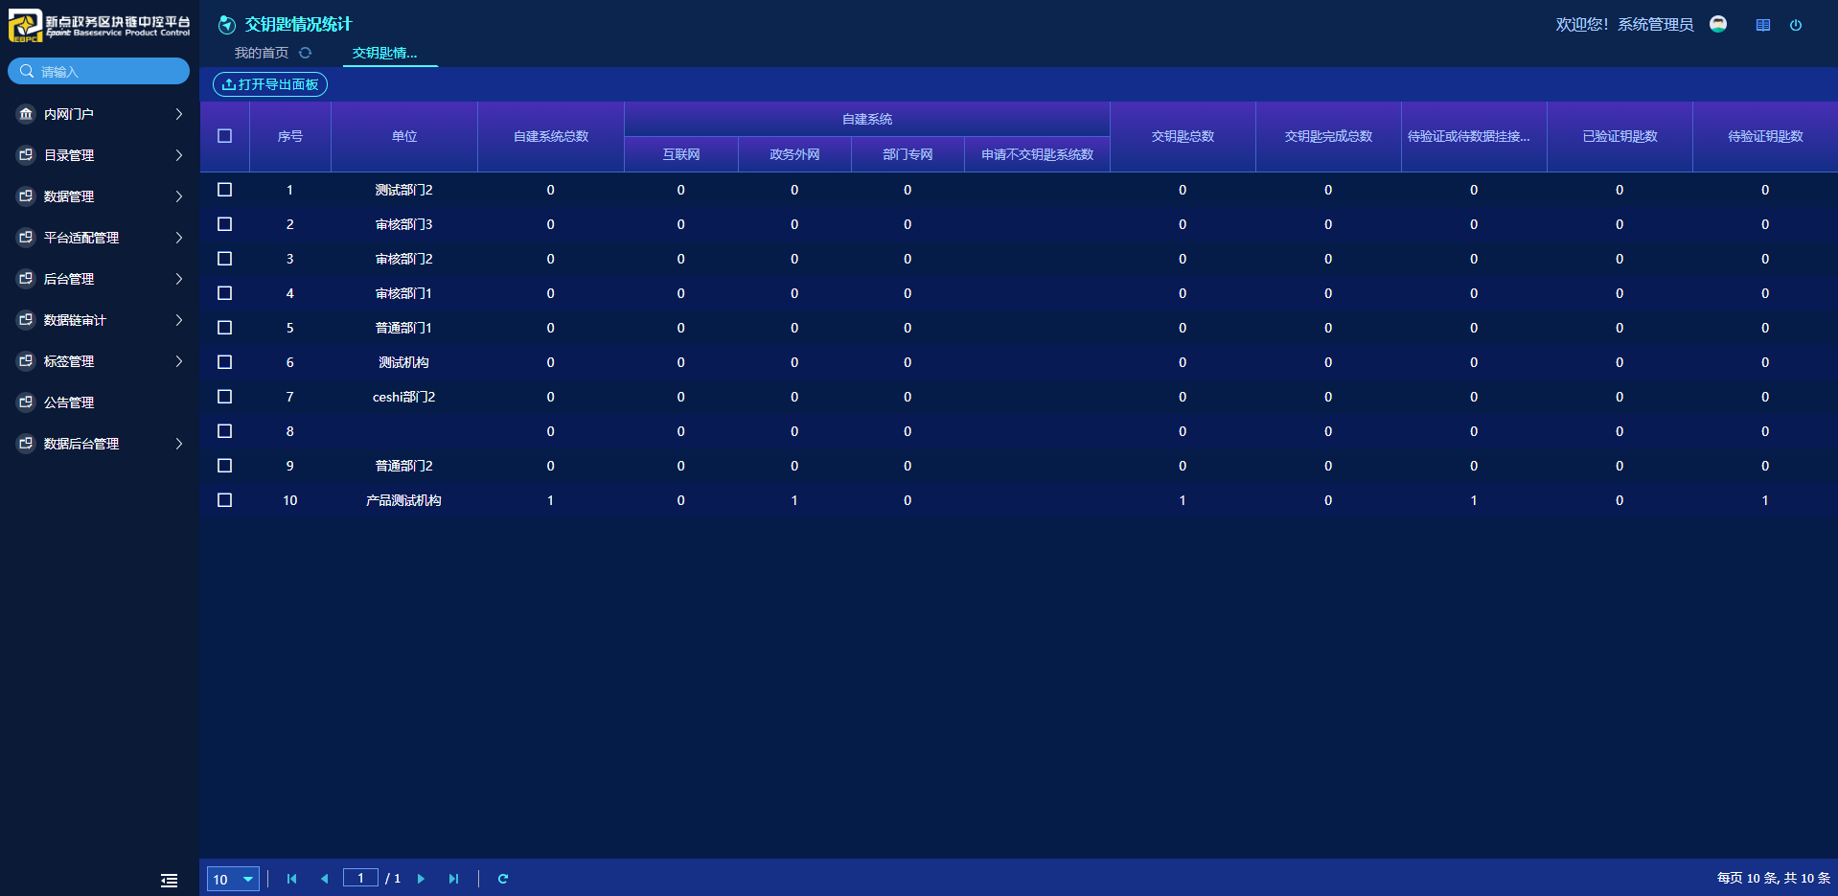
图60

3.8标签管理

3.8.1标签关联

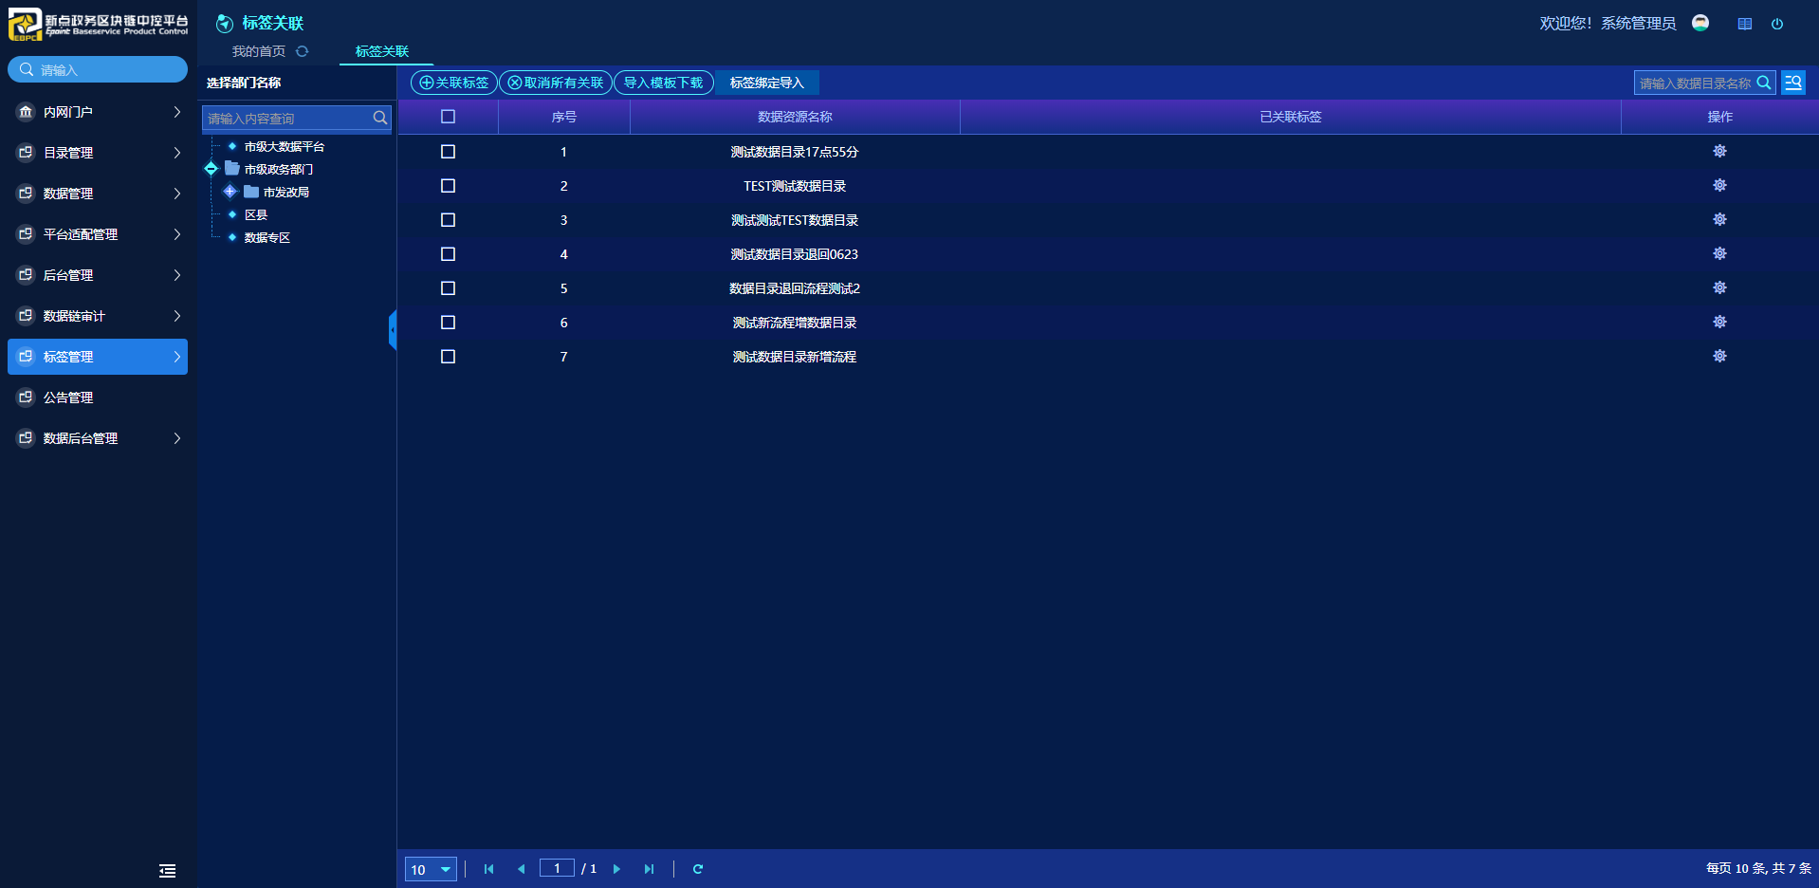
图61

先选中数据资源，点击上方“关联标签”按键，可对该数据资源进行标签的关联。暂未开放。
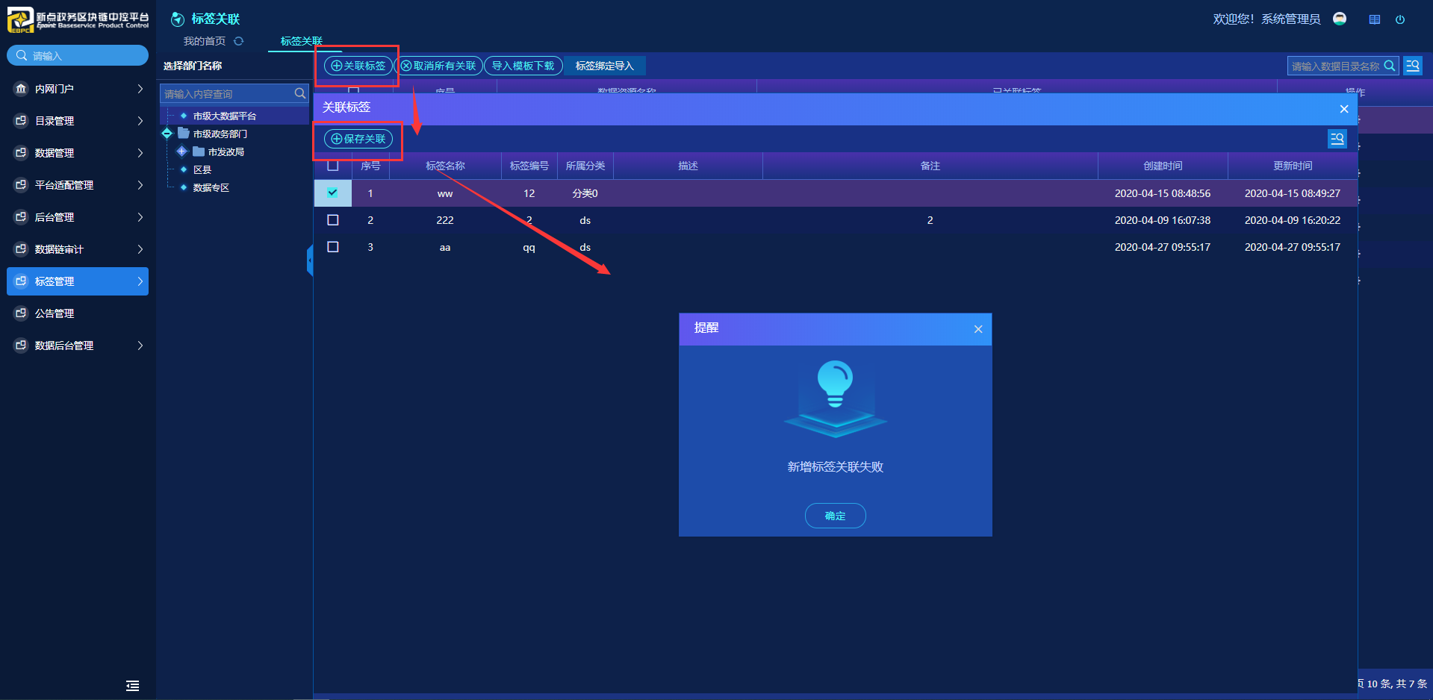
图62

点击右侧“操作”按钮，可对关联的标签进行取消关联操作，也可以新增关联标签。暂未开放。

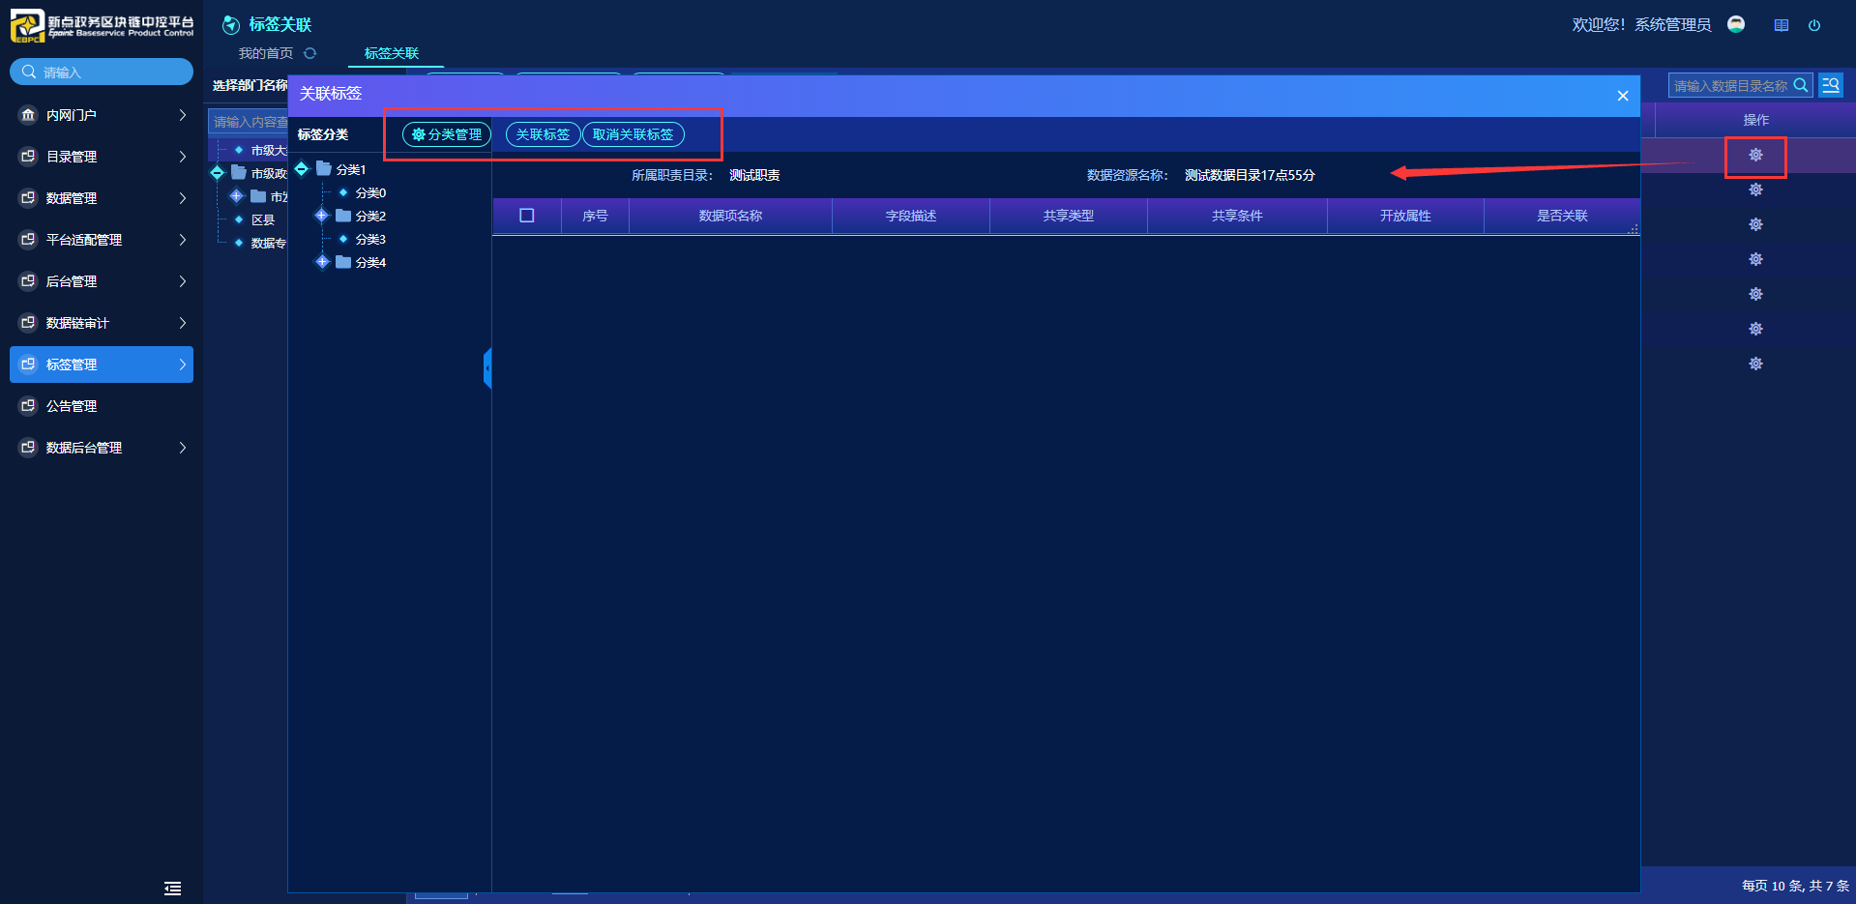
图63

3.8.2标签管理
包括对标签的新增、修改、删除。如图所示。
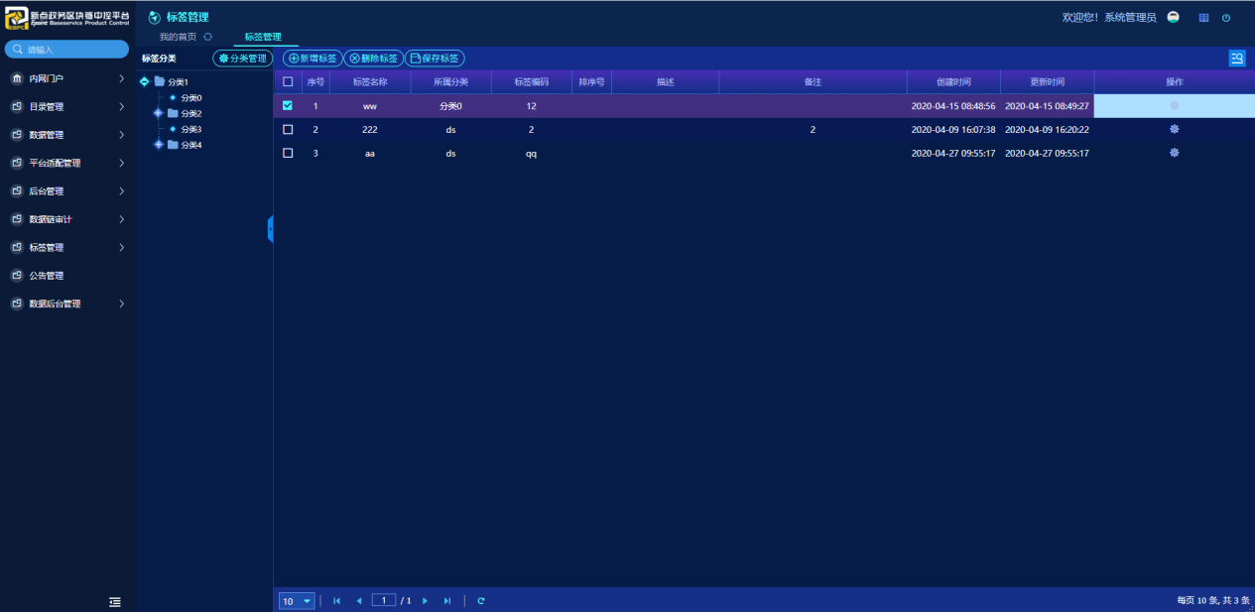
图64

点击上方“新增标签”。
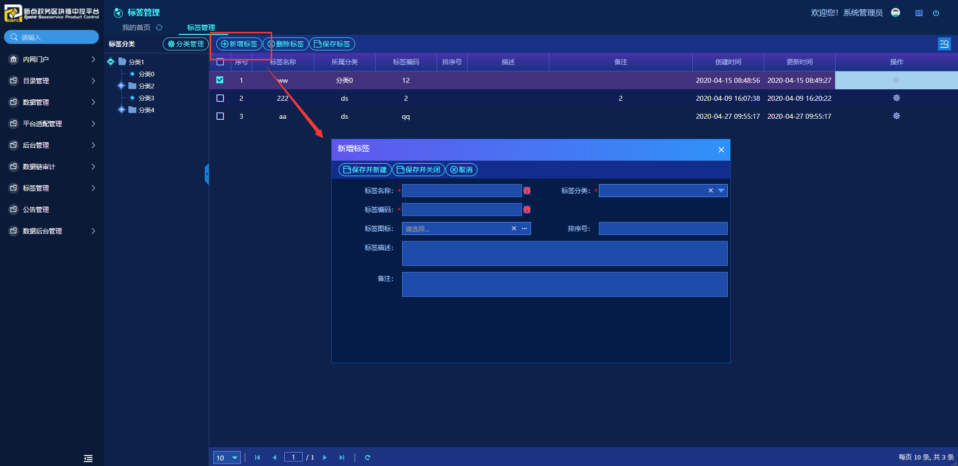
图65

3.8.3标签分类管理
包括对分类标签的新增、删除。如图所示。
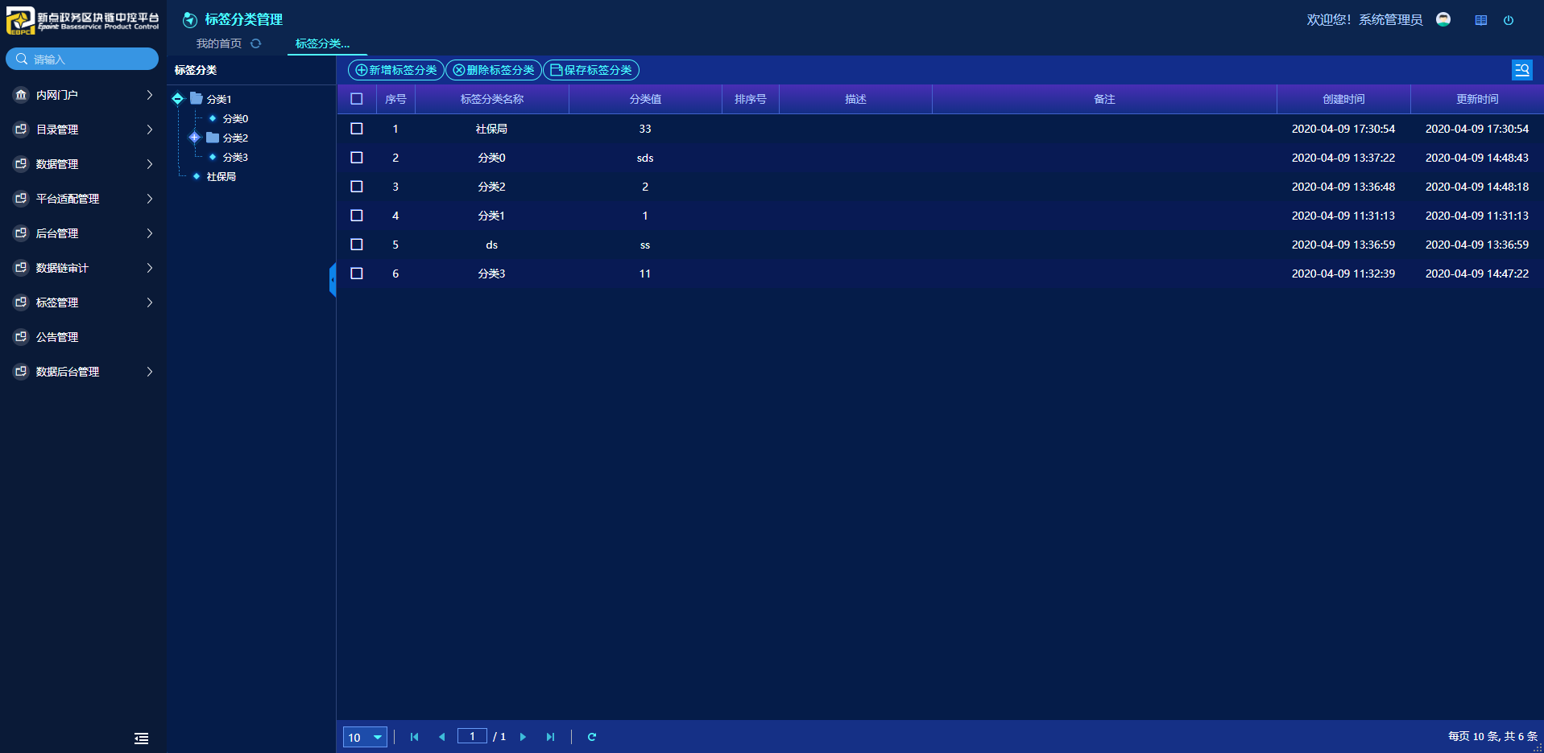
图66

3.9公告管理
包括公告的新增、修改、撤回，如图所示。
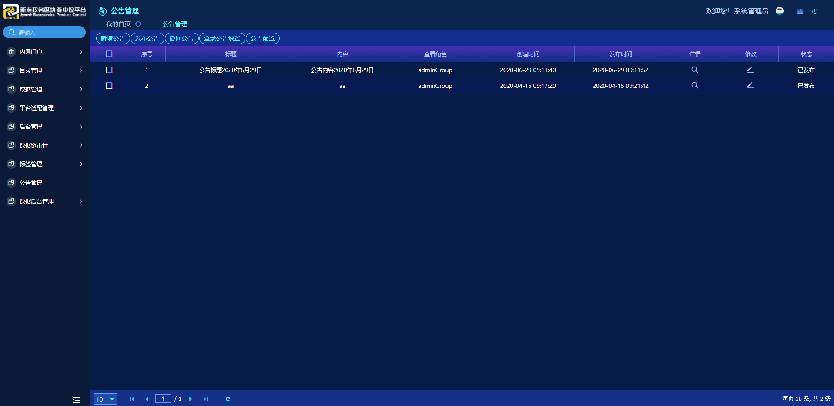
图67

点击“新增公告”按键，弹出公告的新增页面。如图所示。
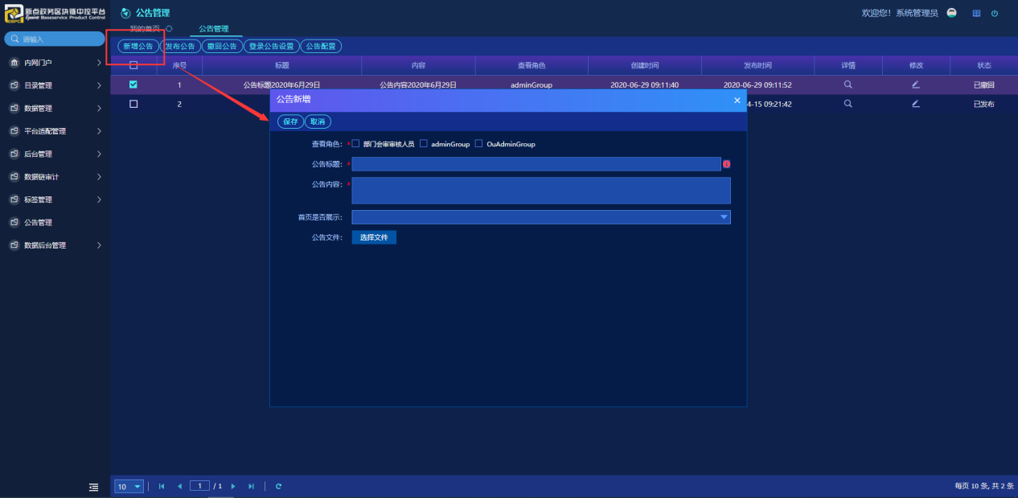
图68

点击右侧“修改”按钮，可以对未发布的公告进行编辑，如果公告已发布，点击上面“公告撤回”按键。如图所示。
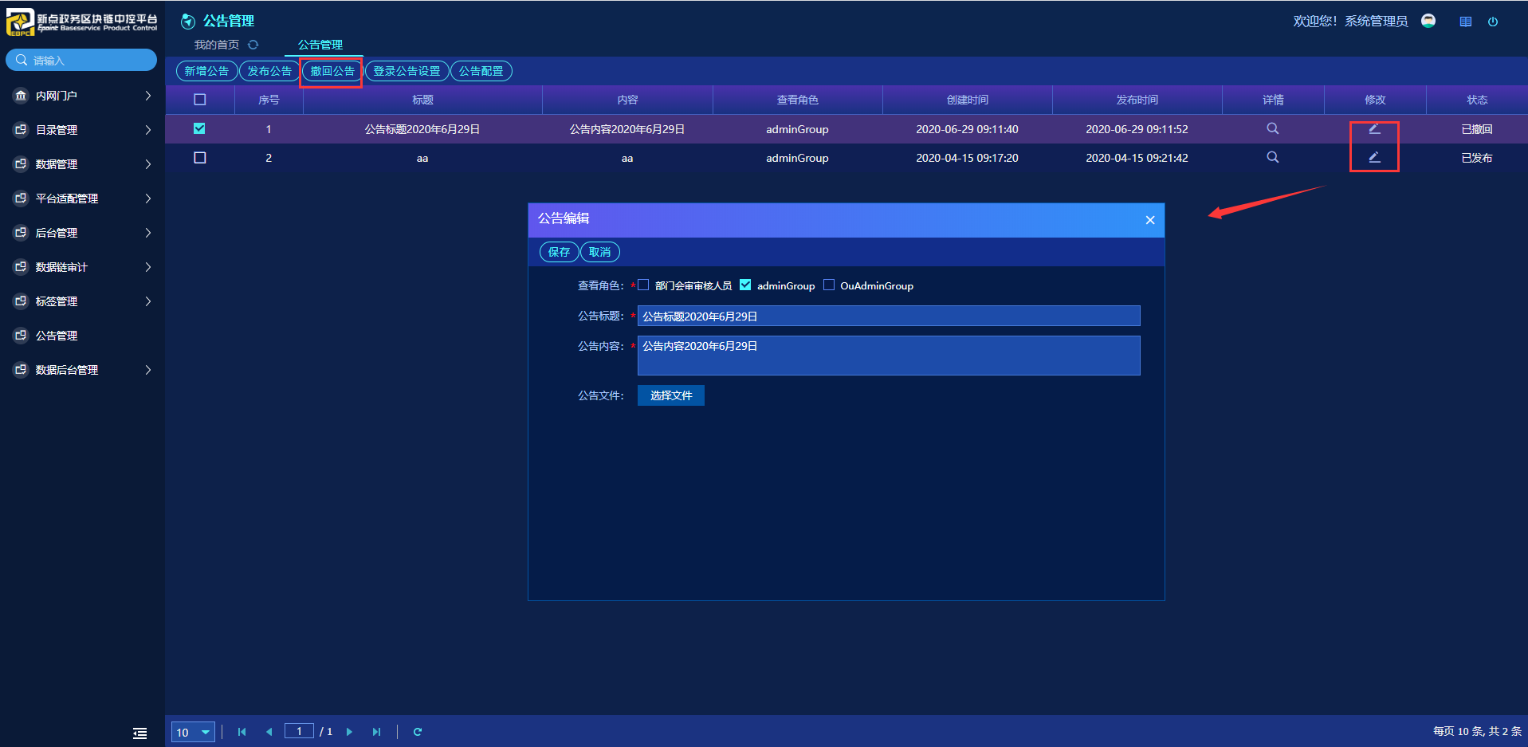
图69

4.技术支持
新点政务区块链中控平台使用过程中的相关问题，请联系技术支持方。

